Hoofdstuk1: Inleiding

Business Flow Essentials

# ERP-systemen:

ERP is de afkorting van ‘Enterprise Resource Planning’, m.a.w het plannen van het gebruik van de hulp- of werkingsmiddelen van het bedrijf.

ERP pakketten zijn standaard softwarepakketten met een sterk geïntegreerde functionaliteiten op vele gebieden zodat de hele bedrijfsvoering erdoor ondersteund wordt. ERP-pakketten zijn een middel om bedrijfsprocessen op elkaar af te stemmen.

# Bedrijfsprocessen:

Een proces is een reeks van stappen, taken of activiteiten binnen een bedrijf (input omvormen tot output)

Input kan bestaan uit de materialen, de uitrusting, de informatie, de mensen of het geld die nodig zijn om het proces uit te voeren.

Output is het resultaat, het product of de service die door het proces werd gecreëerd.

Optimalisatie van bedrijfsprocessen gebeurt niet meer proces per proces, maar wordt bereikt door de juiste functionaliteiten binnen het ERP-systeem aan elkaar te koppelen.

# Voordelen van ERP

1. Gegevens worden maar 1 keer vastgelegd en zijn vervolgens beschikbaar voor iedereen die ze nodig heeft, zodat niet elke dienst de gegevens specifiek voor hun dienst opnieuw dient in te geven.
2. ERP-systemen zijn gericht op efficiënt werken over de afdelingsgrenzen heen en zorgen ervoor dat bedrijfsprocessen in de hele onderneming efficiënter verlopen.
3. De interface is door het hele systeem hetzelfde, indien werknemers van functie veranderen kunnen ze op dezelfde manier blijven werken met de gekende omgeving
4. ERP-systemen worden vaak aan software gekoppeld, het worden dus meer open systemen.  
   Leveranciers kunnen dus bijvoorbeeld gegevens makkelijk registeren via elektronische gegevensoverdracht.
5. Alles van het ERP-systeem wordt gekocht bij 1 leverancier, m.a.w. is er maar 1 aanspreekpunt nodig voor bijvoorbeeld het melden van fouten in het systeem.

# Valkuilen van ERP:

1. Je bent afhankelijk van 1 leverancier en veranderen van leverancier is niet vanzelfsprekend aangezien de administratie hierdoor wordt getroffen.
2. Een totale integratie van het systeem en eenmalige vastlegging van gegevens wil zeggen dat 1 grote fout het systeem in zijn geheel kan stilleggen.
3. Aangezien het niet altijd even evident is beslissen sommige bedrijven moeilijk te integreren software of onderdelen van het oude systeem niet in het ERP-systeem op te nemen, dit kan voor moeilijkheden zorgen op lange termijn.
4. Er is altijd het risico dat het ERP-systeem faalt bij een update en dus de bedrijfsuitvoering geheel stil valt

# Een ERP-pakket invoeren:

Wanneer een bedrjif beslist om een ERP-pakket in te voeren, is het noodzakelijk dat alle bedrijfsprocessen uitgetekend worden. Op deze manier worden de behoeften van het bedrijf duidelijk in kaart gebracht voor de instellingen van het ERP.

Bedrijven proberen bestaande systemen zoveel mogelijk te behouden en te vertalen naar de interface van het pakket. Dit gaat niet bij alle systemen en moet het bedrijf een variant in het ERP-pakket nemen, niet vertaalde ERP-pakket interfaces kunnen het hele system in de war brengen.

Hoofdstuk2: Organisatiestructuren

Business Flow Essentials

Een organisatie is een groep van mensen die samenwerkt om met behulp van middelen activiteiten uit te voeren om afgesproken doelstellingen te bereiken.

# Organigram/organogram

🡪Geeft aan hoe een organisatie zou moeten functioneren in een hiërarchie.

Het brengt in kaart:

1. Uit hoeveel verschillende divisies en afdelingen een organisatie bestaat
2. Wie het hoofd is en wie de medewerkers zijn
3. In welke hiërarchische verhouding de afdelingen en medewerkers ten opzichte van elkaar staan

Doel: duidelijk en schematisch weergeven van afdelingen en zeggenschap

3 vormen:

1. Verticale schemavorm
2. Horizontale schemavorm
3. Concentrische schemavorm

Verticale vorm: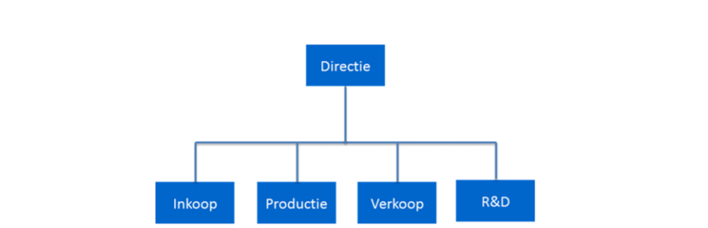

Vertakkingen van boven naar beneden met de directie aan de top.  
Vertakkingen geven de gezagsverhouding weer.

Horizontale vorm: 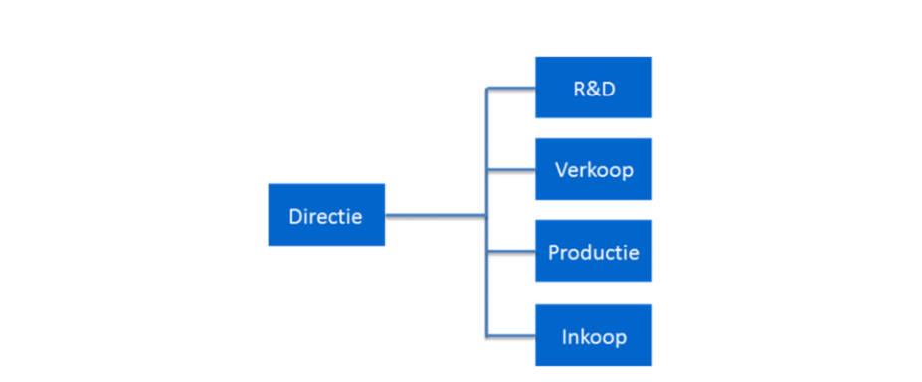

Hier lijkt de hiërarchie niet zo dominant als bij de verticale schemavorm.  
Organisatiestrucuur weergeven van links naar rechts waar de baas links staat.

Concentrische vorm: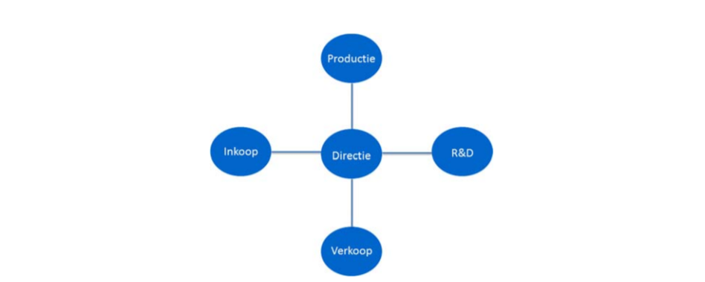

De baas staat in het midden en rondom hem de verschillende afdelingen.

# De organieke structuur

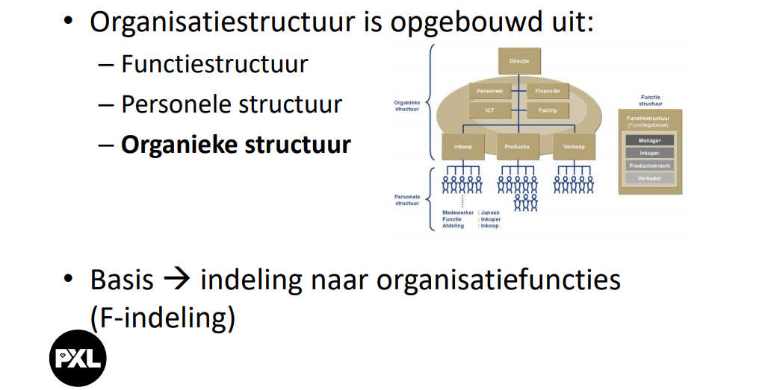

**Functiestructuur** = beschrijving alle voorkomende functies binnen de organisatie.  
**Personele** **structuur** = beschrijving van de personele bezetting van functies op de organisatie-eenheden.  
**Organieke** **structuur** = beschrijving van de vorm van organisatie eenheden binnen een organisatie. Hierin worden de afdelingen, sectoren, divisies, teams weergegeven.

Er zijn drie andere mogelijke indelingscriteria:

1. **Geografie (G-indeling):** de werkzaamheden die op dezelfde geografische plaats uitgevoerd worden, bijvoorbeeld provincie, land
2. **Markt (M-indeling):** de werkzaamheden die gericht zijn op een bepaalde markt, bijvoorbeeld kleinhandel, groothandel
3. **Product (P-indeling):** het samenbrengen van aan de productie van een bepaald product/dienst verbonden werkzaamheden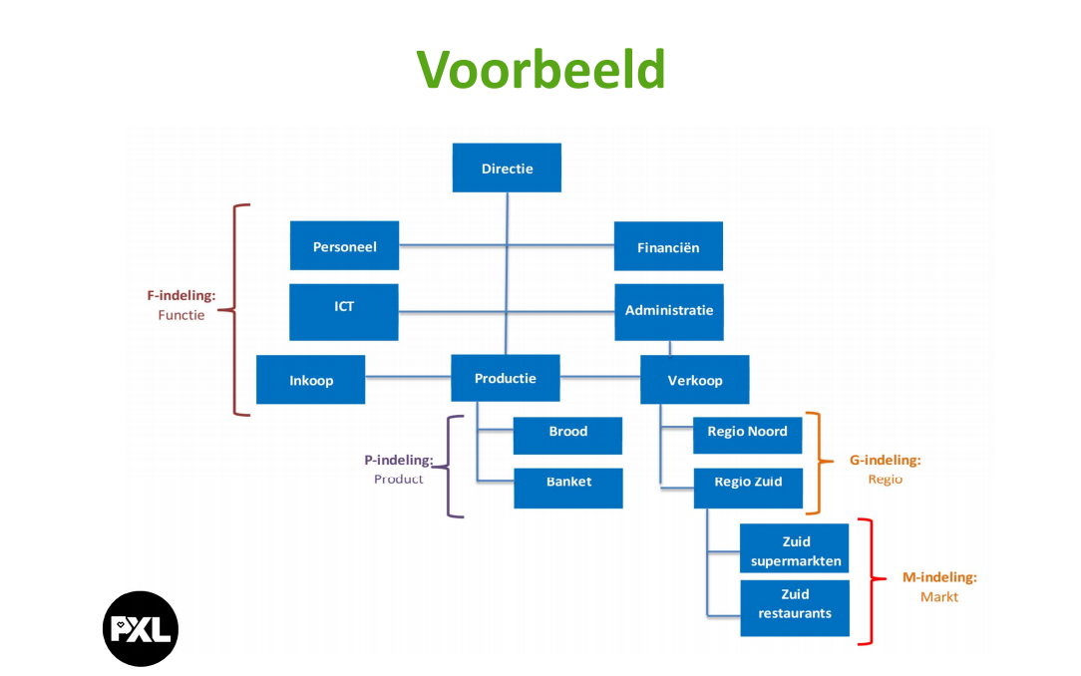

Divisie organisatie = een organieke structuur die afwijkt van de organisatiefuncties (= F-indeling).

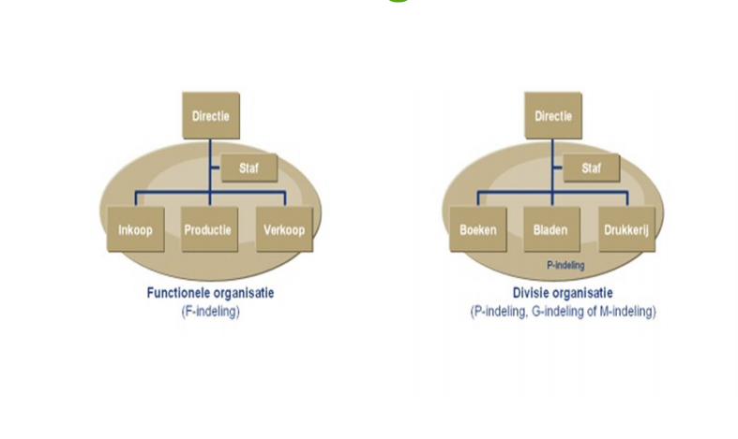

# Soorten organisatiestructuren:

1. Projectstructuur
2. Lijnorganisatie
3. Lijn- en staforganisatie
4. Matrixstructuur

## Projectstructuur

Mensen met bepaalde vaardigheden vormen een team en werken aan producten/processen.  
Groep regelt alles onderling waar normaal een manager die taak op zich zou nemen.

* Uiterst geschikt voor grote, zware projecten
* Hebben enkel projectleider als baas
* Nadeel: duur en ingrijpend voor de organisatie
* Werknemers gedurende langere tijd van hun normale taak gehaald

## Lijnorganisatie

Een organisatie waar boven elke werknemer een manager of meerdere staat en waarin de taken opgedeeld zijn in logisch bij elkaar horende afdelingen.

Bovenaan de piramide staat de directeur, het hoger management of topmanagement genoemd.  
Iedereen in de organisatie heeft 1 baas, het is dus duidelijk wie leiding geeft aan wie. Dit wordt **eenheid van bevel** genoemd.

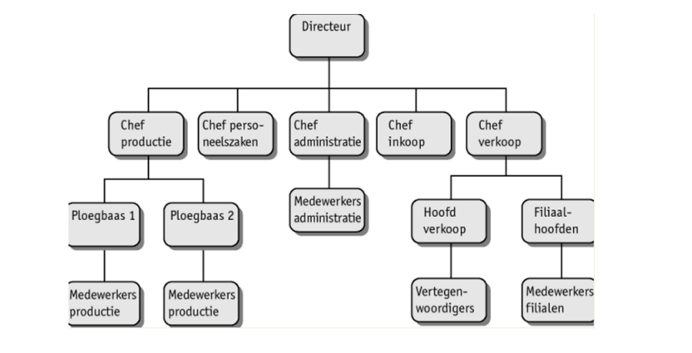

Voordelen:

1. Duidelijk wie verantwoordelijk is voor wat
2. Duidelijk wie de baas is
3. Beslissingen nemen gaat snel
4. Problemen worden snel opgelost omdat iedereen weet bij wij hij moet zijn.

Nadelen:

1. Opdrachten gaan via een lange weg naar de uitvoerder( = bureaucratie)
2. Afdelingen standalone 🡪 samenwerking minder evident.
3. Weinig specialisatie 🡪 afdelingsmanager moet zich volledig richten op de afdeling
4. Managers ‘verzuipen’ 🡪 ze krijgen een zware verantwoordelijkheid met veel taken
5. Weinig flexibiliteit 🡪 gezagsverhoudingen liggen strak vast

## De lijn- en staforganisatie

De staf bestaat uit mensen die zich gespecialiseerd hebben, bv een accountant.  
De staf staat de directie bij, door te adviseren en te ondersteunen.

Staf geeft adviezen, maar kan ook bepaalde werkzaamheden overnemen.

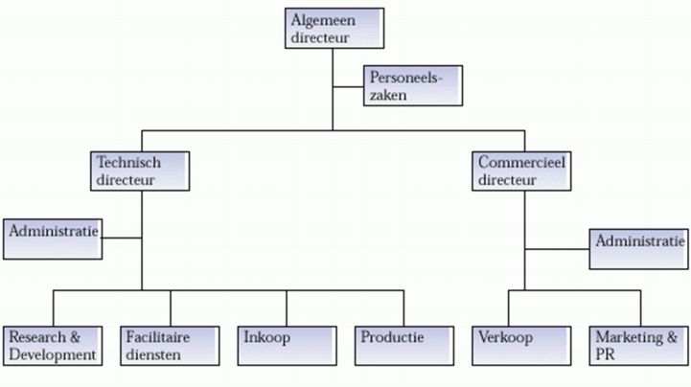

Staffunctionaris kan ook functionele bevoegdheden krijgen. Het aantal staffunctionarissen is dan zo specialistisch, dat een lijnfunctionaris volledig afgaat op het advies dat gegeven wordt.  
🡪 gegeven adviezen gaan instructies worden

Voordelen:

1. Eenheid van bevel
2. Deskundigen worden ingeschakeld
3. Lijnfunctionarissen worden ontlast door de staf
4. Betere samenwerking tussen afdelingen

Nadelen:

1. De staf kan te theoretisch werken.
2. Lijnfunctionarissen verantwoordelijk van de staf
3. Staf te veel bevoegdheden
4. Lijn- en stafafdelingen eigen leven 🡪 onvoldoende contact 🡪 slechte samenwerking

## Matrixstructuur

Deelnemers rapporteren aan meerdere personen, wordt vooral toegepast in grotere internationale bedrijven.

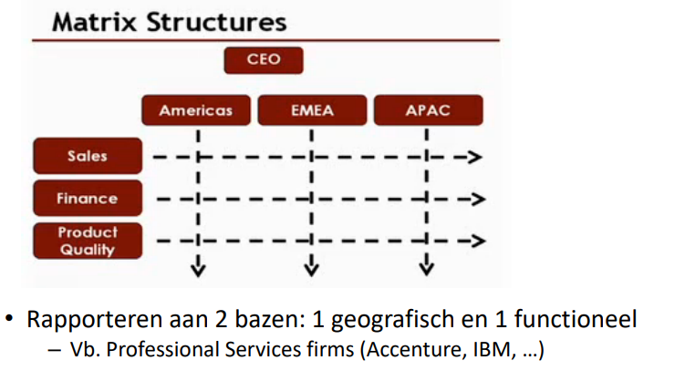

Voordelen:

1. Geschikt voor oplossing van complexe problemen
2. Kleine kans op fouten 🡪 Dubbele controle
3. Overname kennis en vaardigheden van elkaar
4. Makkelijk in een bepaald vakgebied specialiseren

Nadelen:

1. Meerdere bazen 🡪 tegenstrijdige belangen
2. Rapportering naar boven toe neemt veel tijd in beslag
3. Goede samenwerking is essentieel

Hoofdstuk3: BTW

Business Flow Essentials

BTW = Belastingen over de Toegevoegde Waarde.

BTW is een verbruikersbelasting = verbruiker draagt de last van de belasting.

4 Verschillende BTW-tarieven:

1. **Het nul-tarief:** op kranten en periodieke publicaties die minstens 28 keer per jaar verschijnen.
2. **6%:** Basisproducten en geleverde diensten met een sociaal karakter, bv levensnoodzakelijke producten (voeding, drinken, geneesmiddelen, boeken.  
   Telt ook voor personenvervoer, landbouwdiensten en diensten van begrafenisondernemers.
3. **12%:** voor bepaalde goederen en geleverde diensten die vanuit economisch of sociaal oogpunt belangrijk zijn. Vb kolen, sociale woningbouw, abonnement voor televisie.
4. **21%:** standaard of normale tarief dat wordt toegepast op alles wat niet onder de vorige tarieven valt.

Hoofdstuk4: Het inkoopproces

Business Flow Essentials

Allerlei definities van inkoop:

1. Inkoop is alles waar een factuur tegenover staat
2. Inkoop is het proces van kopen van producten, goederen of diensten
3. Inkoop is het betrekken van alle goederen en diensten, afkomstig van externe bronnen, die nodig zijn voor de bedrijfsuitoefening en dit tegen de meest gunstige voorwaarden
4. Inkopen gaat over wat je verwacht dat er gaat gebeuren nadat je iets hebt gekocht, niet over wat je gaat kopen

Het inkoopproces = de opeenvolgende processtappen die (zouden moeten) worden doorlopen bij he inkopen van diensten en/of producten

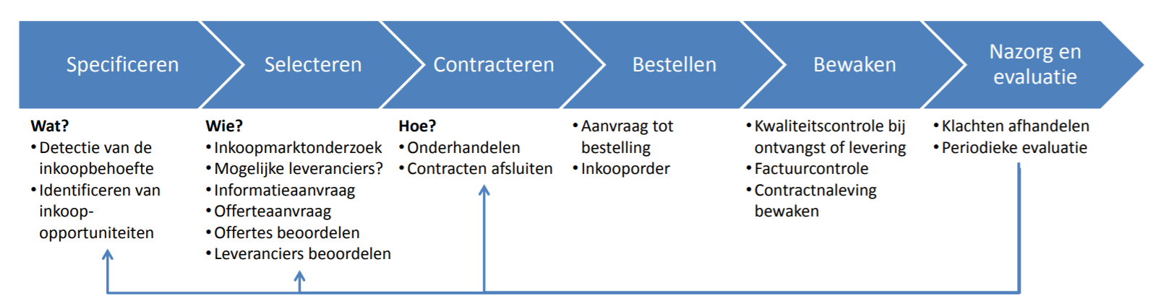  
Specificeren kan zowel reactief als proactief:   
 - Reactief: een eindgebruiker heeft een inkoopbehoefte  
 - Proactief: er wordt actief gezocht naar besparingsopportuniteiten realiseerbaar via inkoop

# Specifiek Proces

Generiek proces = bovenstaande model ingekort of uitgebreid met extra stappen

1. **ISO-gecertificeerd:**  
   ISO = Organization for Standardization.  
   Het is een internationale organisatie die normen vaststelt, o.a. voor producten, diensten en processen.
2. **Overheid:**  
   Regelgeving voor overheidsopdrachten, moeten hier verantwoording voor afleggen, gebaseerd op Europese regelgeving.
3. **Interne controle:**Indien het bedrag hoger is dan een bepaald (door het bedrijf bepaald bedrag) moet de bestelling goedgekeurd worden door meerdere personen. Dit is een voorbeeld van SoD (Separation of Duties).
4. **Informatisering/automatisering:**  
   Door verdergaande informatisering/automatisering van werkprocessen moeten alle stappen in een inkooptraject correct doorlopen worden.

**Directe inkoop (primaire inkoop):** alle goederen en diensten die direct met het eindproduct / dienst te maken hebben, zoals bv suiker voor een chocoladeproducent.  
**Indirecte koop (secundaire koop):** alles wat ondersteunend is aan het primaire proces of het productieproces, zoals onderhoud, energie.. dit zijn NPR goederen/diensten (Non Product Related)

De plaats van de inkoopafdeling in de organisatie bepaalt hoe er wordt aangekocht, en dus hoe de specifieke inkoopprocessen er uitzien. Er is dus sprake van een wisselwerking tussen organisatie en proces.

# Nuttige begrippen

1. **Tactische inkoop:** houdt zich bezig met de eerste drie stappen van het inkoopproces, ook wel initiële inkoop of offerteprocedure genoemd: specificeren, selecteren en contracteren.  
   Ze zijn dus actief op de leveranciersmarkt.
2. **Operationele inkoop:** houdt zich bezig met de drie laatste stappen van het inkoopproces: bestellen, bewaken en nazorg/evaluatie. Inkoop ligt op transacties, zoals het aanmaken van inkoopaanvragen.

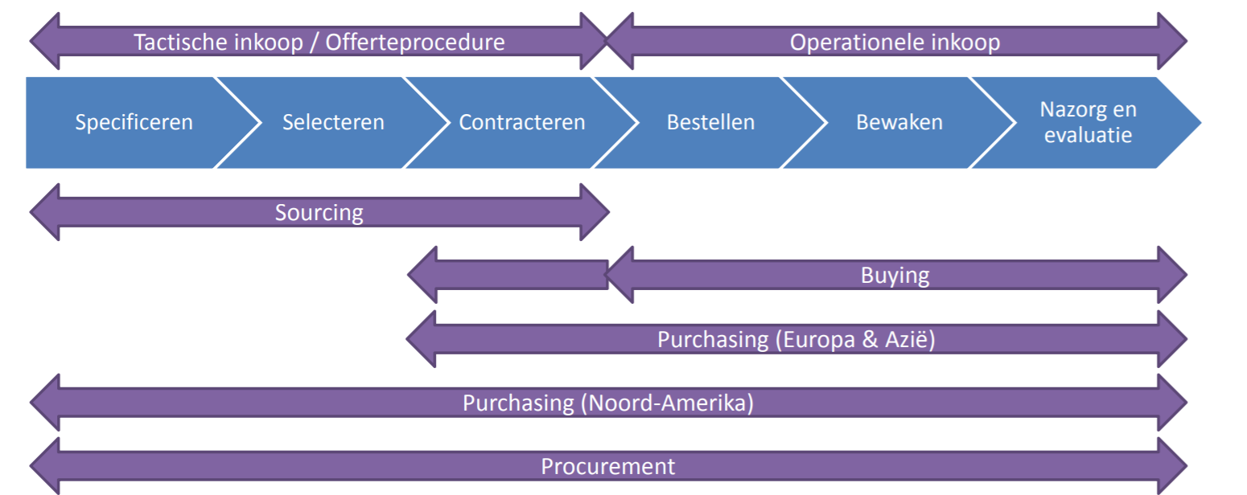

1. **Sourcing:** tactische inkoop, maar het omvat ook de activiteiten startend vanaf het inkoopmarktonderzoek naar mogelijke bronnen en oplossingen (specificeren) tot en met de zekerstelling van d aanvoer van de kopen prodcuten/diensten (contracteren).  
   Proactief proces = men wacht niet tot de eindgebruiker zegt wat hij wil maar er wordt proactief gezocht naar mogelijke inkoopopportuniteiten, men kijkt hierbij verder dan enkel de aankoopprijs.
2. **Outsourcing:** lange termijn karakter van sourcing, waarbij een deel van de activiteiten van een ondernening worden uitbesteed aan een leverancier.
3. **Buying:** valt samen met operationele inkoop, het verschil is dat het opstellen en afsluiten van inkoopcontracten hier ook soms bij hoort.
4. **Purchasing:** voornamelijk het reactieve proces van inkoop, de eindgebruiker heeft een inkoopbehoefte en weet wat hij nodig heeft, hij moet enkel nog de beste leverancier vinden.
5. **Procurement:** meest ingewikkelde benaming voor inkoop, voor alle ingekochte goederen/diensten wordt proactief gezocht naar de oplossing die het meeste waarde creëert voor de onderneming. Men kijkt hierbij verder dan enkel de aankoopprijs.

# Organisatievormen inkoop

1. Centrale inkooporganisatie
2. Decentrale inkooporganisatie
3. Gecoördineerde inkooporganisatie

De plats van de inkoopafdeling binnen een organisatie is afhankelijk van onder meer de volgende factoren (niet-limitatief): ontwikkelingsstadium inkoopfunctie, type organisatie, omvang van de organisatie en/of inkoopvolume.

## Centrale inkooporganisatie

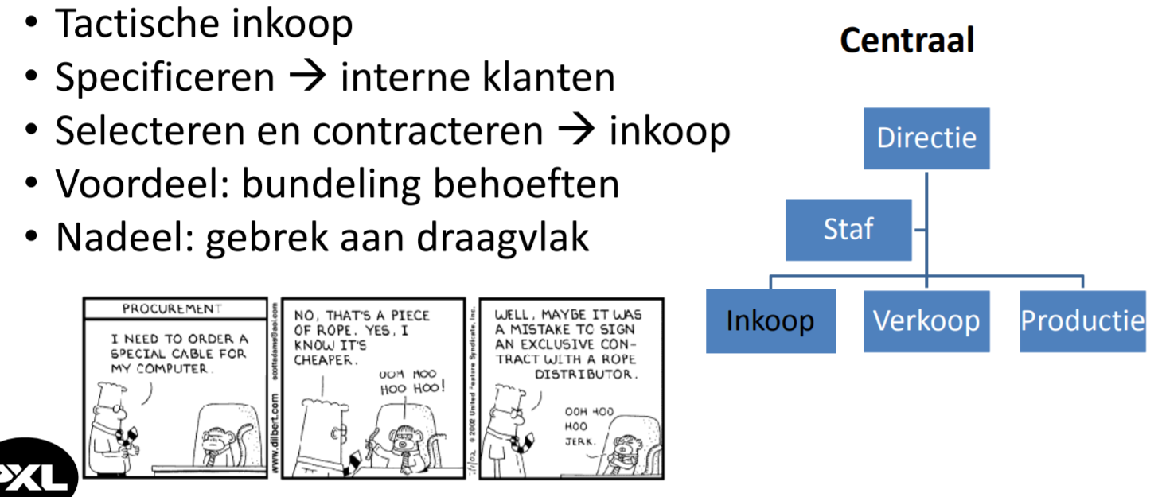

Doordat interne klanten te weinig worden betrokken bij de tactische inkoop, kan de acceptatie van de door de inkoopafdeling afgesloten contracten in gevaar komen.

## Decentrale inkooporganisate

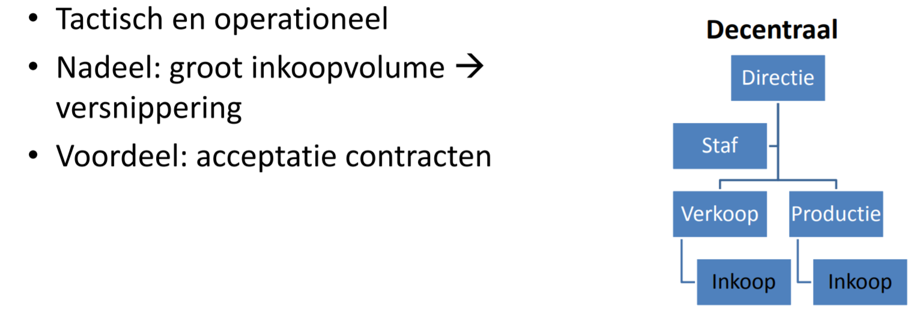  
Diverse afdelingen specificeren zelfstandig wat zij nodig hebben, ze gaan vervolgens zonder overleg en afstemming met andere leveranciers selecteren en contacteren, vervolgens bestellen en bewaken zij ook zelf.

Omdat de afdelingen zelf de contracten afsluiten, staan ze er ook achter en maken ze er echt gebruik van.

## Gecoördineerde inkooporganisatie

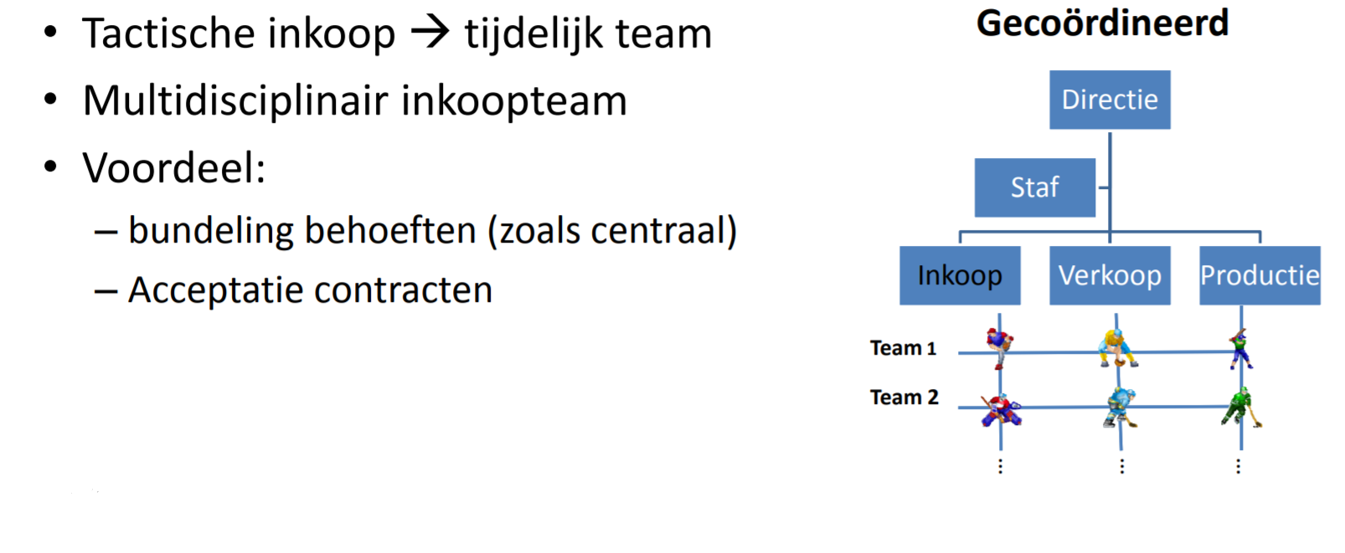  
De directie creëert een draagvlak met een bundeling van behoeften binnen de totale organisatie.  
De organisatie bereikt dit door meerdere medewerkers uit verschillende afdelingen zo actief en gecoördineerd mogelijk te betrekken bij de inkoopactiviteiten.  
Tactische inkoop laat men niet door één vaste afdeling uitvoeren maar door diverse tijdelijke inkoopteams.  
Multidisciplinair inkoopteam = medewerkers van betrokken afdelingen plus ondersteuning van de afdeling juridische zaken en automatisering.

# Case: Sourcing

Vage shit, bekijk H5 in de cursus vanaf pagina 11

# Inkoopdocumenten

1. Aanvraag tot bestelling/bestelaanvraag
2. Inkooporder/bestelbon
3. Leverbon/ontvangstbon
4. factuur

## Aanvraag tot bestelling / bestelaanvraag

Dit vermeldt de artikelcode, omschrijving van het artikel, benodigde aantal, gewenste datum van beschikbaarheid en een aantal administratieve gegevens nodig voor de interne boekhouding  
Het is een intern document, accepteren = betalen = goederen krijgen

## Inkooporder / bestelbon

Bevat dezelfde gegevens als een aanvraag voor bestelling maar de inkooporder voor de leverancier bestemd is. Het is zowel een intern als extern document.

## Leverbon / ontvangstbon

Via dit document wordt de ontvangst van de goederen/diensten geregistreerd en worden alle mogelijke opmerkingen die uit de hoeveelheids- en kwaliteitscontrole blijken geregistreerd.

## Factuur

Bevat het te betalen bedrag, goedgekeurde aankoopfacturen dienen tijdig aan de leverancier betaald te worden. De betalingsmodaliteiten maken o.a. deel uit van het contract.

# Inkoop en IT

1. ERP
2. Virtuele marktplaatsen
3. E-procurement

## ERP

Staat voor Enterprise Resource Planning, dit soort software wordt voornamelijk binnen organisaties gebruikt ter ondersteuning van alle processen, zoals inkoop, binnen het bedrijf.

Bestaat meestal uit kleinere deelprogramma’s (modules) en bevat gegevens van bijvoorbeeld klanten en producten binnen de organisatie, deze moeten slecht éénmalig ingevoerd worden omdat het één enkele database is. Hierdoor wordt de kans op inconsistente data verkleind. Alle bedrijfsprocessen zijn hierdoor verbonden.

## Virtuele marktplaatsen

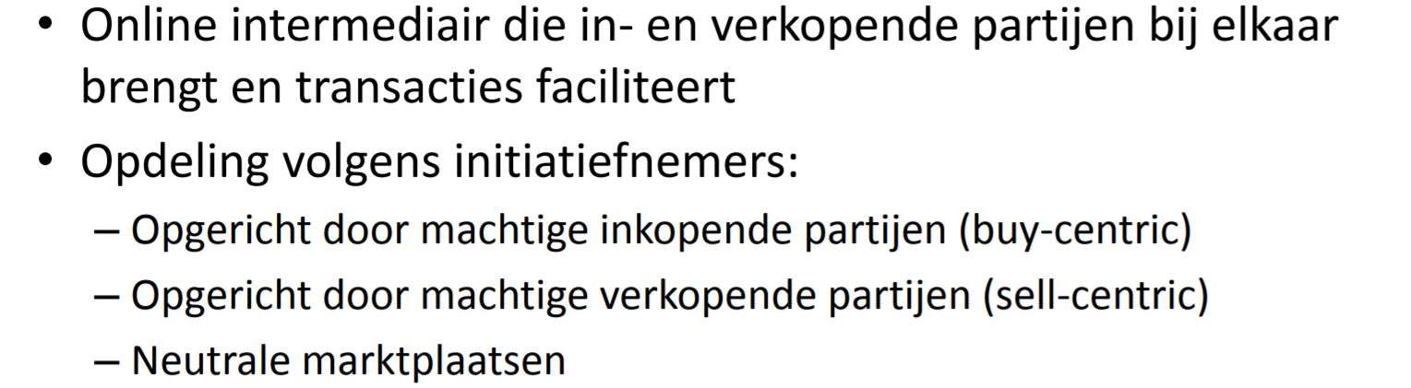

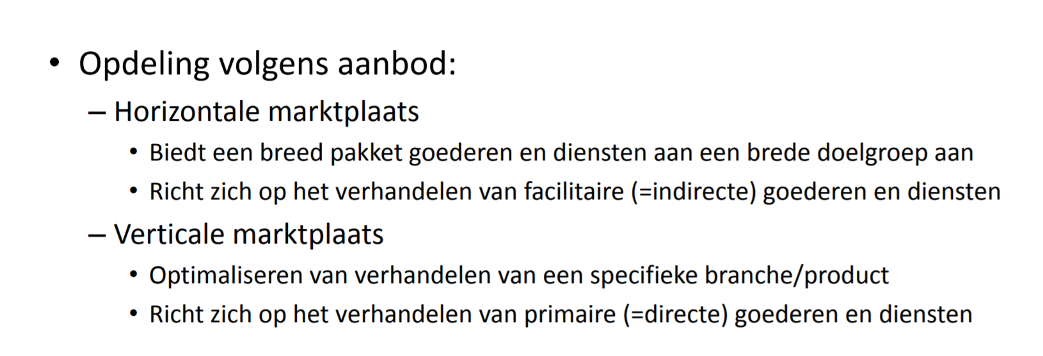

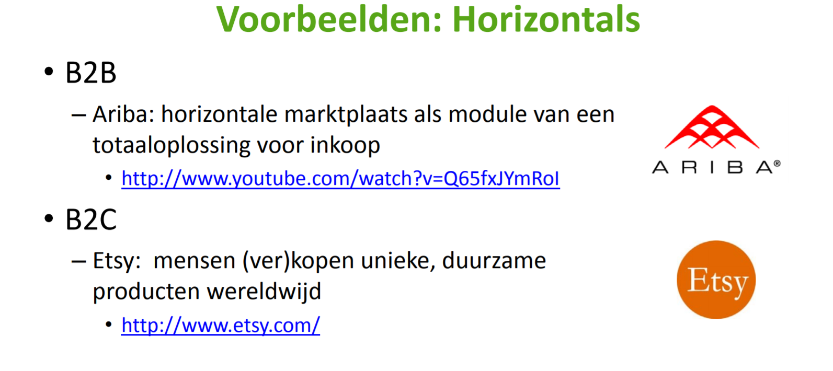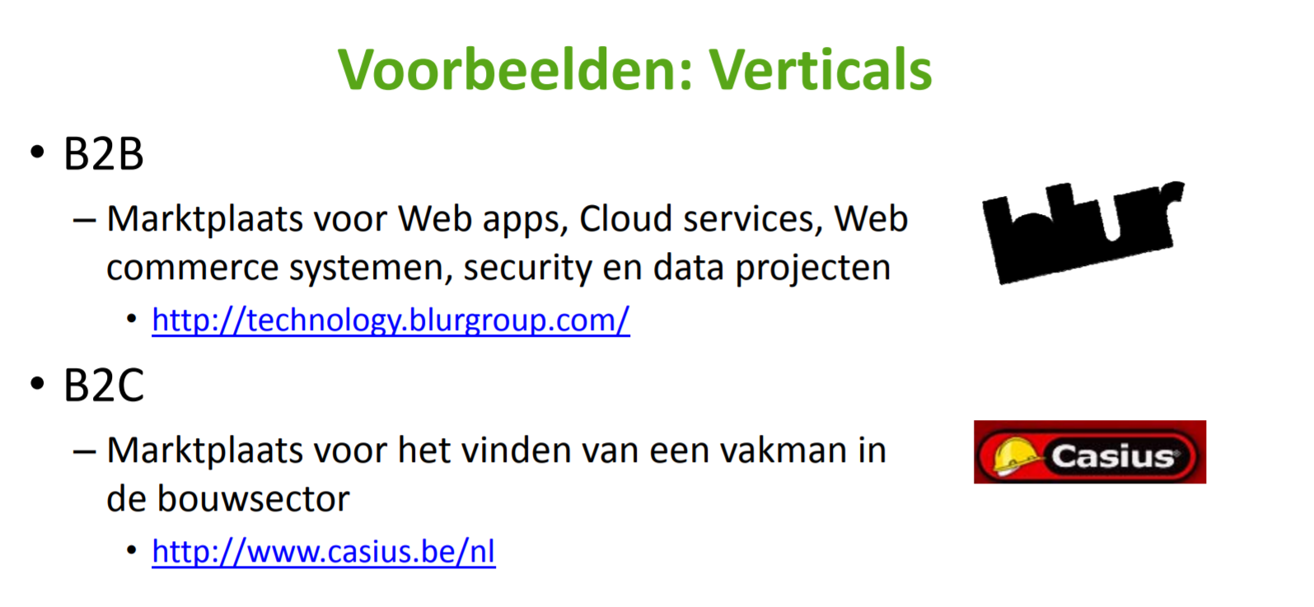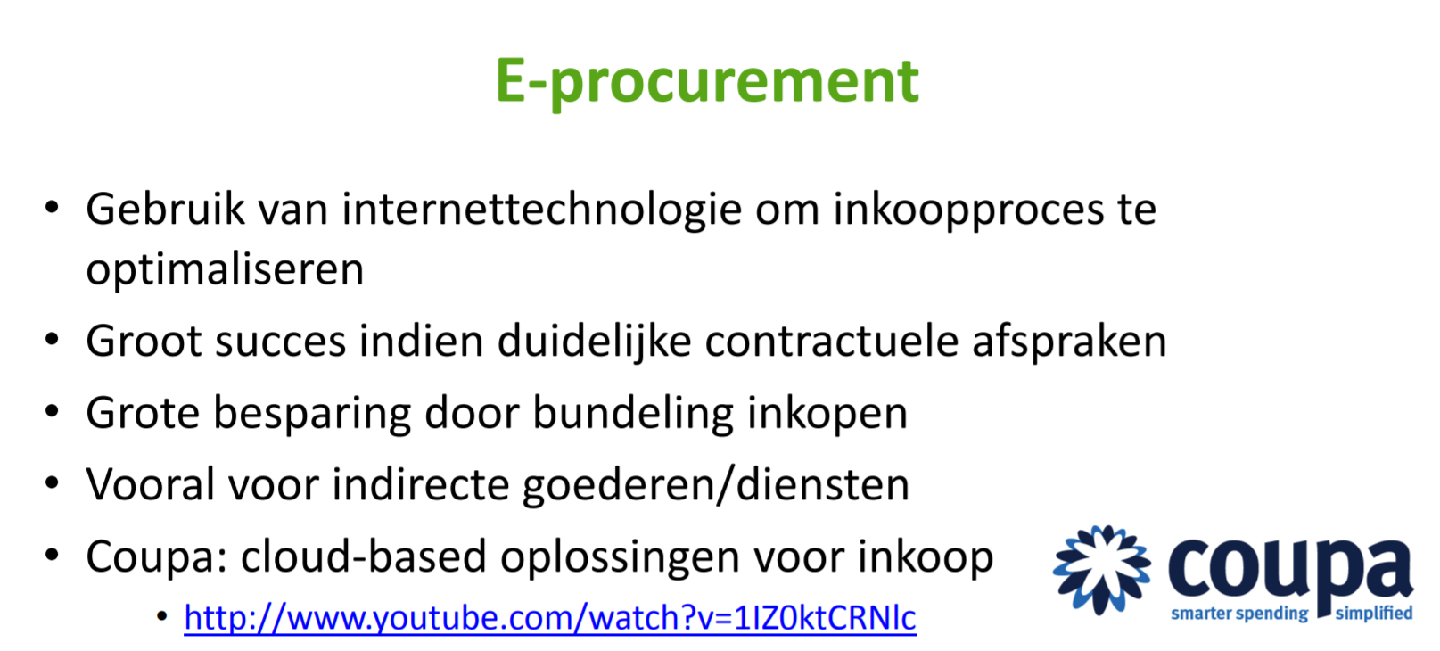

Doel: interne administratie efficienter te laten verlopen en te besparen op totale inkoopkosten

Rendement wordt vooral bekomen door ‘maverick buying’ of ‘rogue buying’: inkopen bij leveranciers waarmee geen overeenkomst contract werd afgesloten (ondanks het bestaan van zo een contract), dit leidt tot extra administratieve kosten.

e-procurement is meestal voor indirecte goederen/diensten

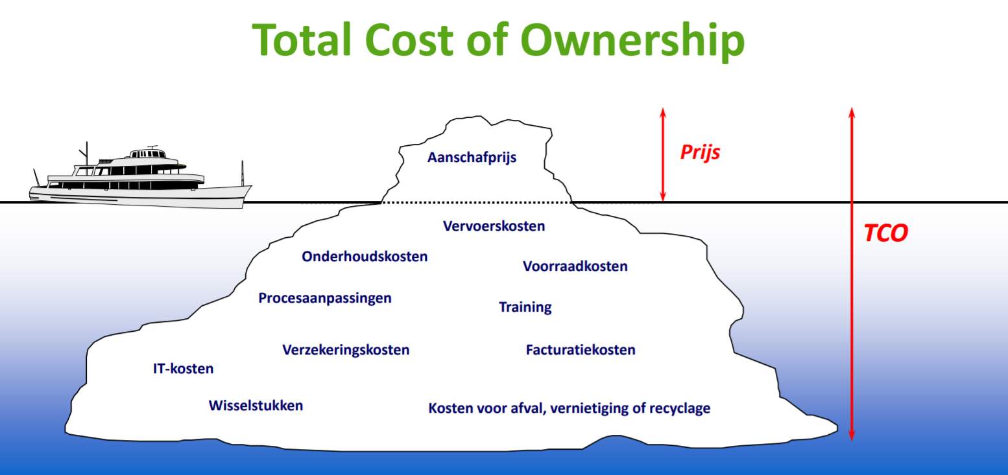

Een niet limitatieve opsomming van mogelijke aandachtspunten:

1. Marktonderzoek
2. Pre-kwalificatie van leveranciers
3. Aanschafprijs
4. Logistieke kosten
5. Kosten voor de afhandeling van facturen
6. Onderhoudskosten
7. Training
8. Verzekering
9. Financiering
10. Faalkosten

In sommige gevallen is de aankoop van een nieuwe technologie verantwoord doordat er niet enkel aan kostenbesparing wordt gedaan, maar ook omdat er nieuwe opportuniteiten zijn waardoor er extra inkomsten gegenereerd kunnen worden.

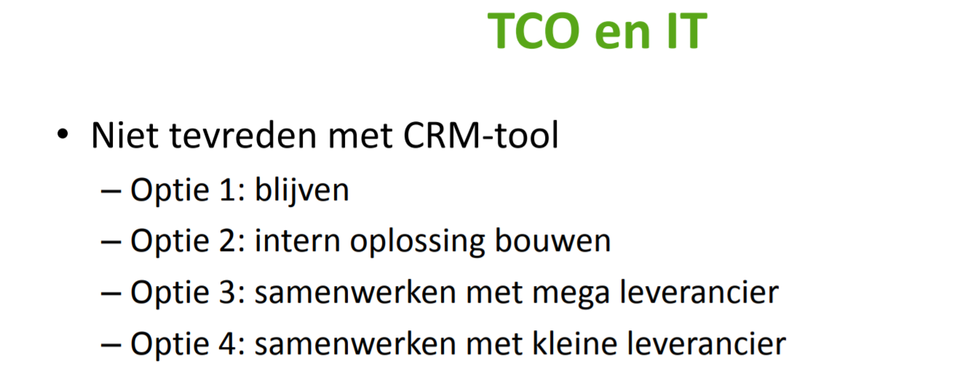

CRM = Customer Relationship Management

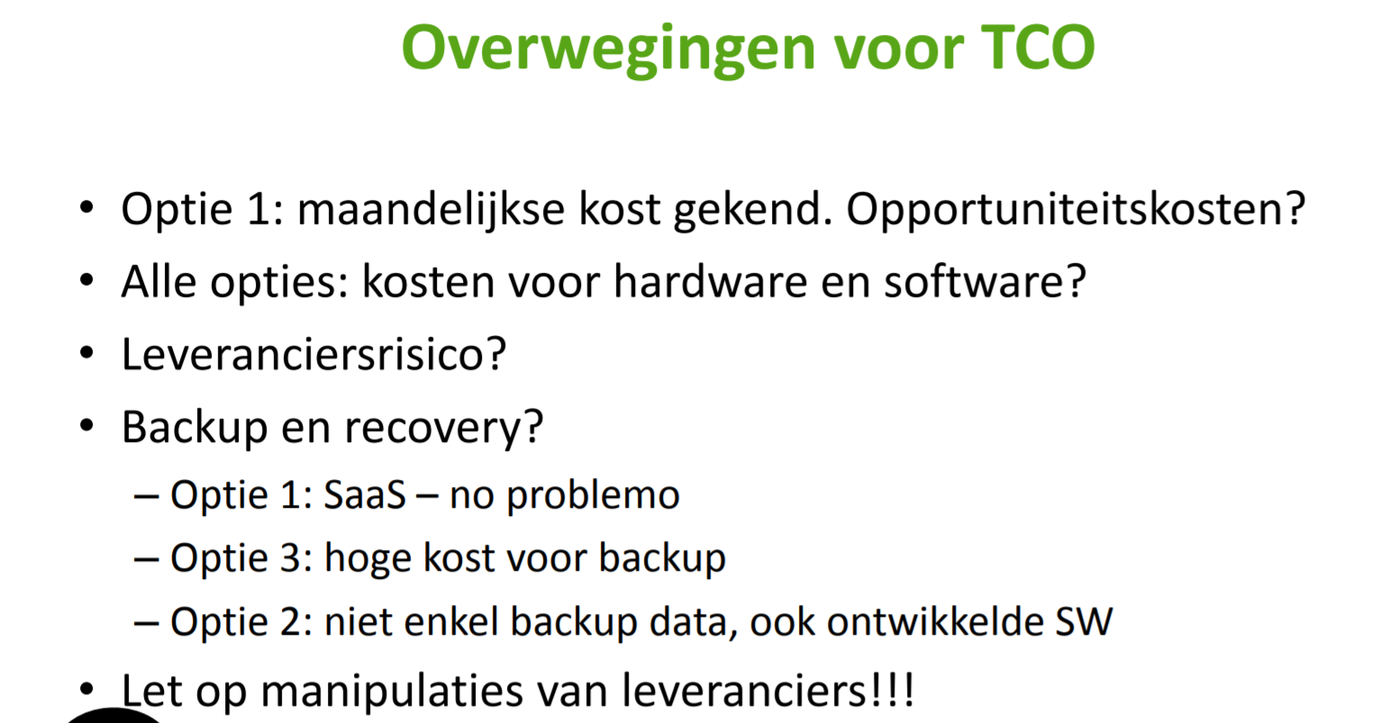

SaaS = software as a service, of cloud oplossing  
Leveranciersrisico: zal de leverancier de gekozen technologie nog ondersteunen binnen enkele jaren?  
Grote bedrijven vinden zaken doen met kleine bedrijven een risico, omdat deze snel failliet kunnen gaan.

Stuur altijd een RFI (Request For Information) naar de leverancier.

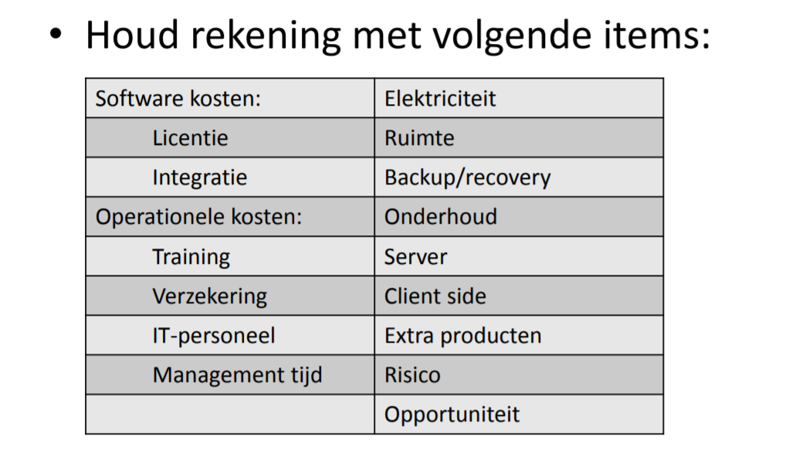

Extra producten = o.a. database, web-server etc.

Hoofdstuk5: Inversteringsproces

Business Flow Essentials

Investeren is het vastzetten van finanaciële middelen in vaste activa, vlottende activa en zelfs in beschikbare middelen (werkkapitaal). De 3 soorten:

1. Vervangingsinvesteringen: ter vervanging van bestaande productiemiddelen
2. Uitbreidingsinvesteringen: ter verhoging van de productiecapaciteit
3. Rationalisatie-investeringen: ter vermindering van de productiekosten zonder de afzet te verhogen of zonder bestaande productiemiddelen te vervangen.

# Afschrijvingen

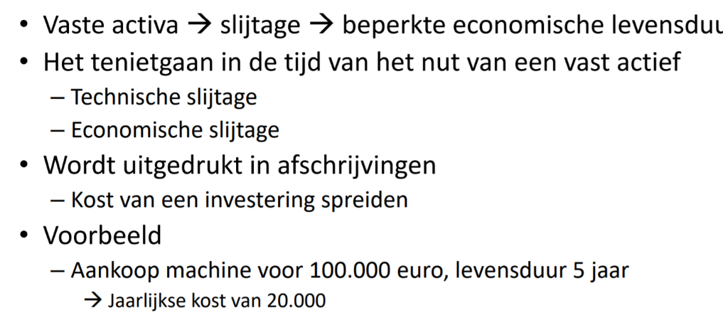

Ook om de beperkte levensduur gespreid ten laste te nemen



# Analyse van een investering

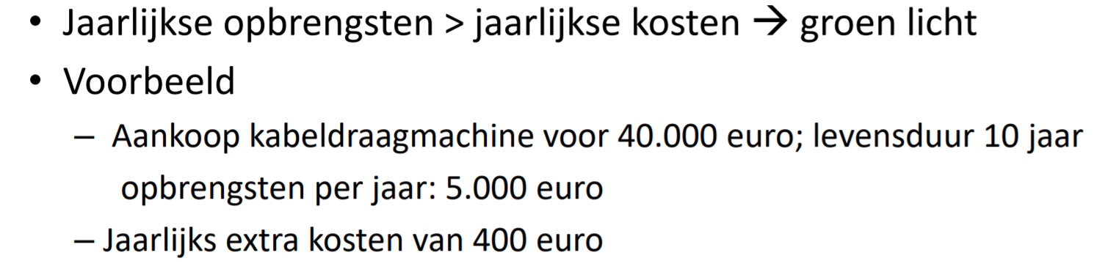

Bij een investering doet men nu uitgaven in de hoop zij in de toekomst voldoende opbrengsten zullen genereren. Bij de oefeningen over dit hoofdstuk vergelijken we jaarlijkse kosten met de jaarlijkse opbrengsten.

# Schaalvoordelen

Productie op grotere schaal, met voor de onderneming vaak grote kostenvoordelen als gevolg van productievere machines.

Oefen zeker de oefeningen bij dit hoofdstuk!

Hoofdstuk6: Verkoopproces

Business Flow Essentials

Definities verkoop:

1. Het leveren van goederen en diensten aan derden tegen betaling
2. Het aan een ander geven in ruil voor geld
3. Goederen of diensten van een onderneming ruilen tegen geldmiddelen van de klant.

Het verkoopproces is dus eigenlijk een soort ruilproces, je ruilt goederen of diensten van een onderneming tegen geldmiddelen van de klant.

B2B = Business To Business = zakelijke markt  
B2C = Business To Customer = consumenten markt

# 80/20 regel

80% van de output wordt verkocht aan 20% van de klanten

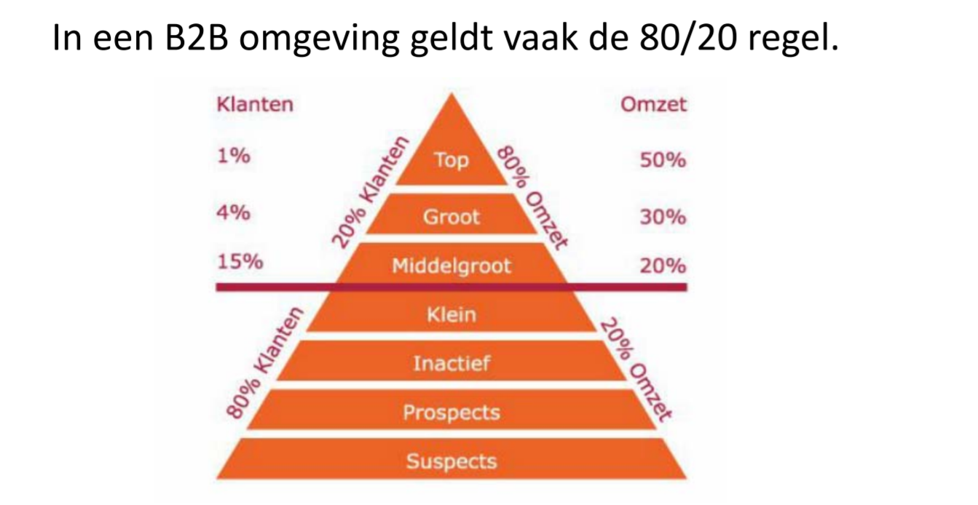

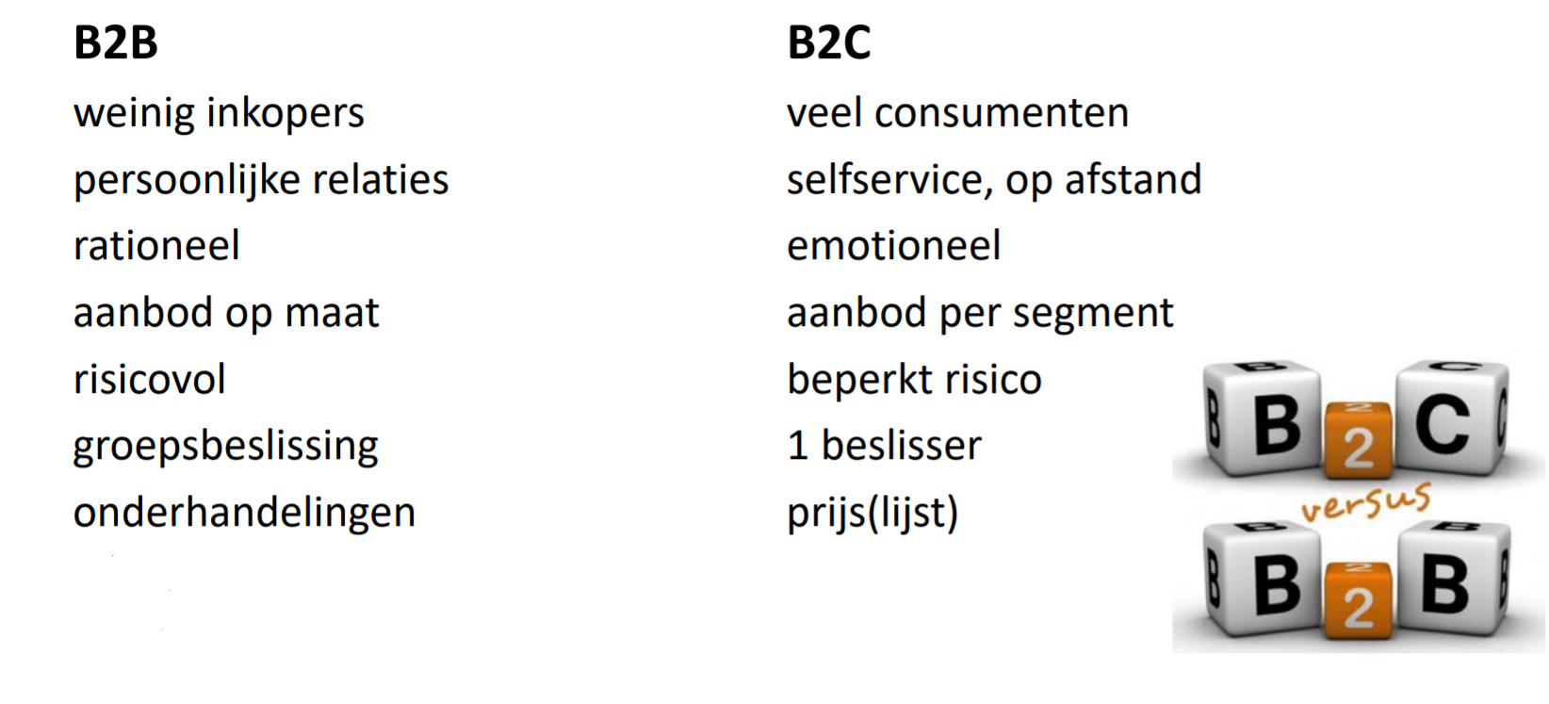

B2B = investeren in een lange-termijn relatie met hun klanten  
 🡺Groot belang accountmanagement, waarbij speciale teams worden ingezet om de behoeften van grote klanten te voorzien.

## Zakelijke inkopers zijn rationeler

Wat en hoe ingekocht wordt bepaalt in grote mate de kwaliteit van de geproduceerde output. Inkopers dienen hun beslissingen bovendien tegenover hun organisatie te kunnen verantwoorden.  
Particuliere consumenten daarentegen laten hun vaker leiden door emoties bij hun aankopen.

## Specificaties zakelijke inkoop

Zakelijke inkoop gebeurt vaak volgens specificaties. Vaak worden producten specifiek op de wensen van de klant afgestemd.

In de consumentenmarkt wordt het productaanbod vaak afgestemd op de wensen en behoefte van een bepaald marktsegment, omdat aanpassen aan individuele wensen financieel niet haalbaar is.

## Risico’ zakelijke in- en verkoop

In B2B worden contracten opgesteld, een product kan zeer technisch van aard zijn en kan de verkoper met onvoorziene problemen te maken krijgen nog voordat het product afgeleverd kan worden.

## Complexiteit zakelijke inkoop

Een inkoopbeslissing wordt niet door één inkoper genomen, maar door een multifunctioneel team of decision making unit (DMU). Vaak moeten er meerdere personen van de inkopende organisatie benaderd worden.

## Belang onderhandelingen bij zakelijk inkoop

De prijs van de leverancier dient vaak als startpunt voor de onderhandelingen, de uiteindelijke prijs is in hoge mate afhankelijk van de onderhandelingsvaardigheden en machtspositie van de koper en verkoper.

# De vier P’s (of marketingmix)

Je bent nog niet aan het verkopen met marketing, je bent een product aan het positioneren en/of jezelf aan het neerzetten als merk (= brand marketing).  
Dit gaat om 4 variabelen:

1. **Prijs:** prijsniveau, prijsveranderingen
2. **Product:** kenmerken, verpakking, kwaliteit, aanbod
3. **Promotie:** reclame, publiciteit, verkoopbevordering (= sales promotions), persoonlijke verkoop.
4. **Plaats:** voorraden, distributiekanalen, aantal tussenschakels

Onderzoek eerst de wensen en de behoeften van de klant en speel daarop in door producten en diensten op de markt te brengen die de afnemer graag wil hebben.   
Marketing is het veroveren van de markt door het aanbod op de vraag af te stemmen en niet andersom.

Voornaamste functie van marketing is het onderzoeken en analyseren van de verlangens van de klant.

Marketing = alle maatregelen om klanten te bereiken en te overtuigen.  
Marketing bereidt een bedrijf de verkoop voor, ze bewerken de markt naar hun wensen

# Marketingconcepten

Grote diversiteiten qua wensen en behoeften 🡺marktsegmentatie en targeting

Marktsegmentatie = het proces waarbij men klanten binnen een bepaalde markt onderbrengt in segmenten of clusters. Een marktsegment is een groep van klanten die bepaalde wensen en behoeften delen en op een eenduidige manier de marketingactiviteiten reageren.

Als we het marktsegment kennen kunnen we positioneren.

Positioneren = benaderingswijze waarbij een bedrijf of merk op zoek gaat naar op welke punten consumenten letten (points of partity), hoe kunnen ze zich onderscheiden ten opzichte van de concurrenten (points of differentiation).

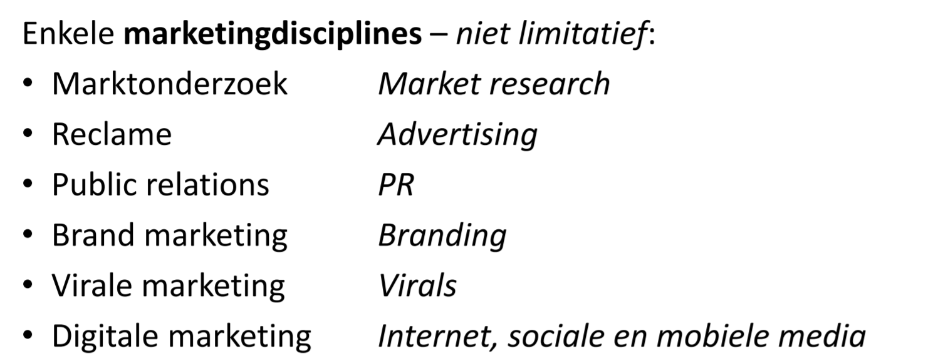

Nog andere:

* Marketing
* Telemarketing
* Public relations
* Advertising
* Graphic design
* Branding

Virtuele marketing = online marketing = digitale marketing

### Definitie marketing:

Marketing is een functie binnen organisaties en tevens een verzameling van processen voor het creëren, communiceren en leveren van waarde voor klanten en voor het beheersen van klantrelatie op manieren die gunstig zijn voor de organisatie en haar stakeholders.

## Branding

Een sterk merk voegt in de eerste plaats een emotionele betekenis aan een organisatie toe.  
Branding is de ervaring of het gevoel dat je mensen probeert mee te geven over je merk

# Verkoop



# 

Het salesproces bestaat veelal uit persoonlijke interactie.

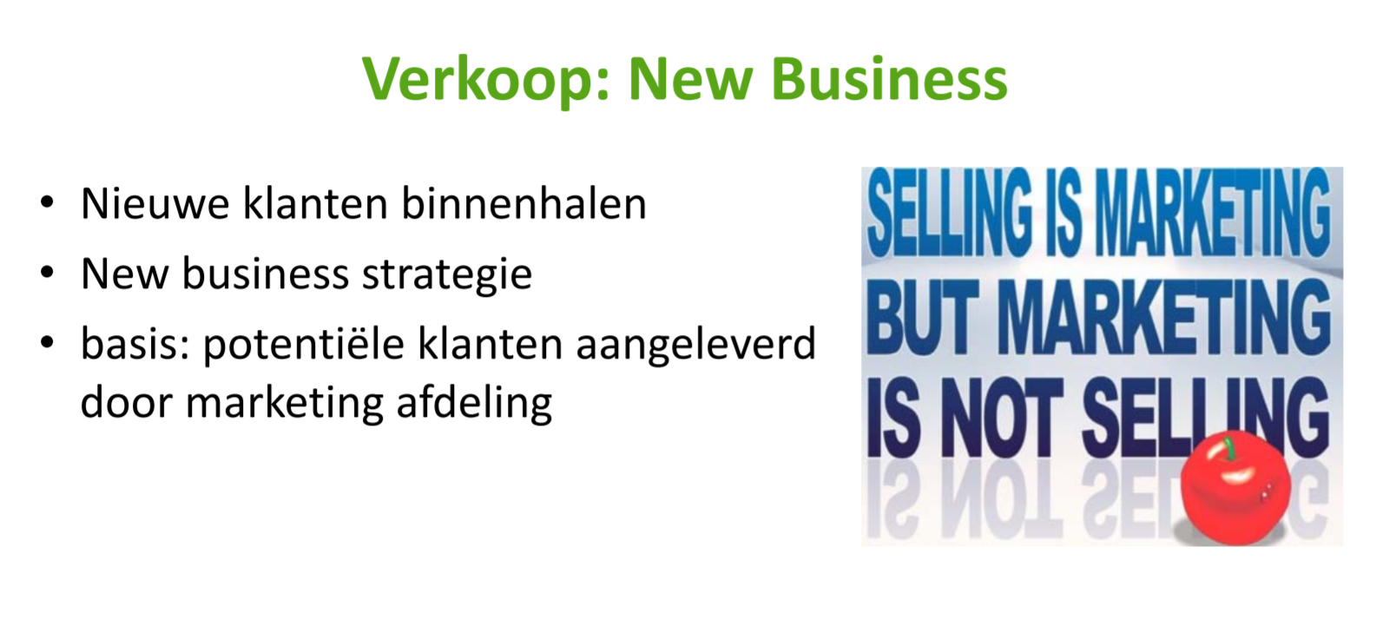

Aquireren = nieuwe klanten binnenhalen  
Prospect = iemand die niet eerder producten van het verkopende bedrijf heeft afgenomen maar toch interesse heeft getoond in het product of bedrijf  
Koude acquisitie (= cold calls) = personen waarvan men weinig of niets weet

Marketing en sales zijn twee verschillende functies met hetzelfde doel: Omzet generen, winst en marktaandeel

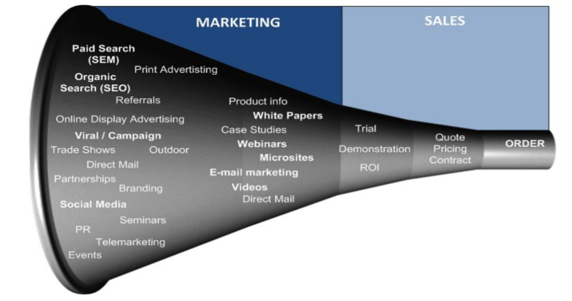

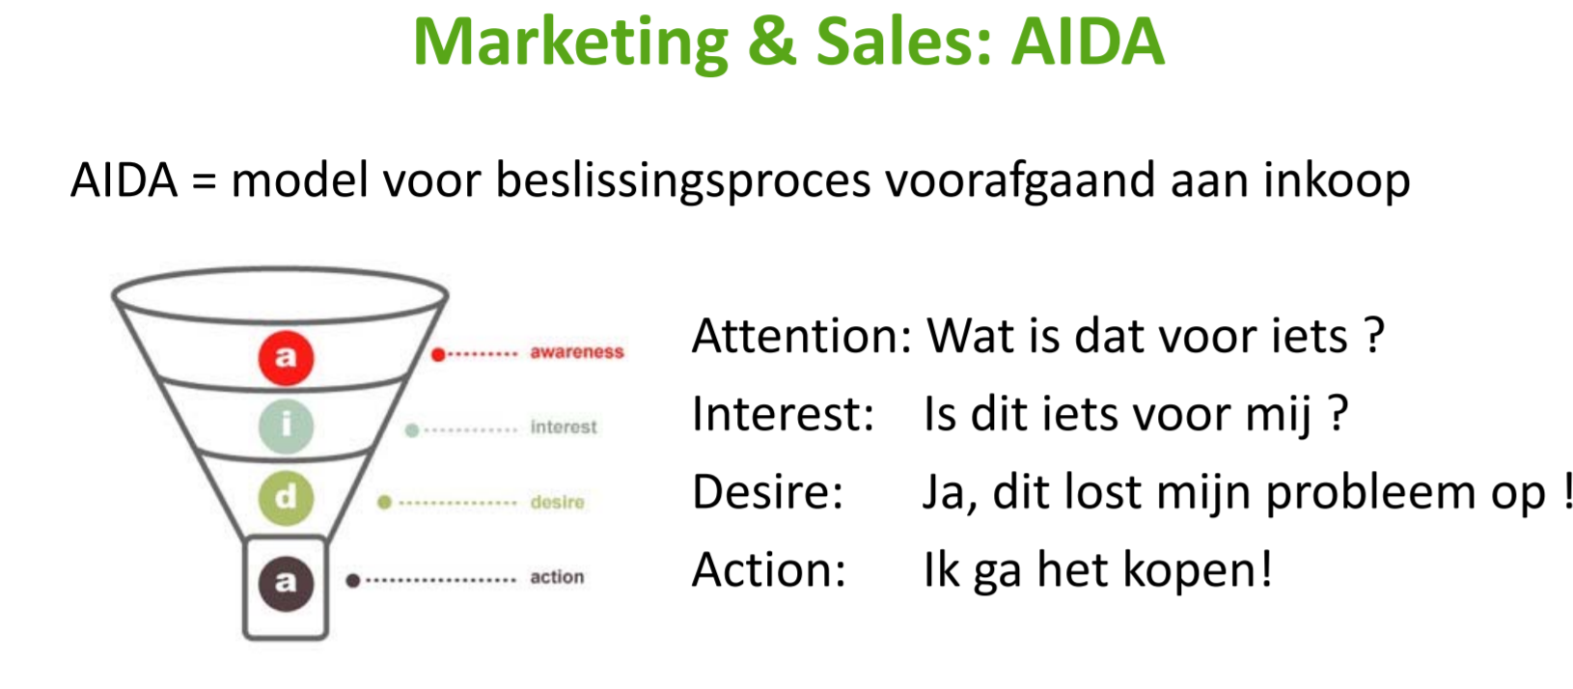

Marketingsdisciplines als public relations en branding dragen eerder de bovenkant van de trechter: opwekken van aandacht en interesse.  
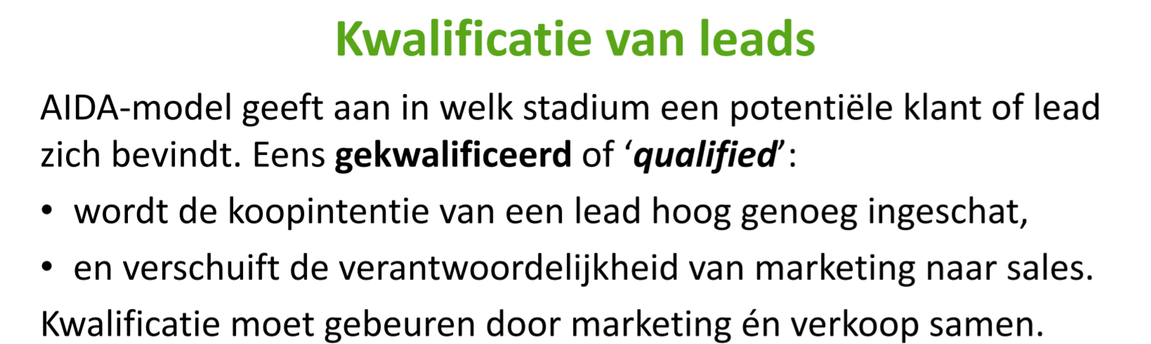

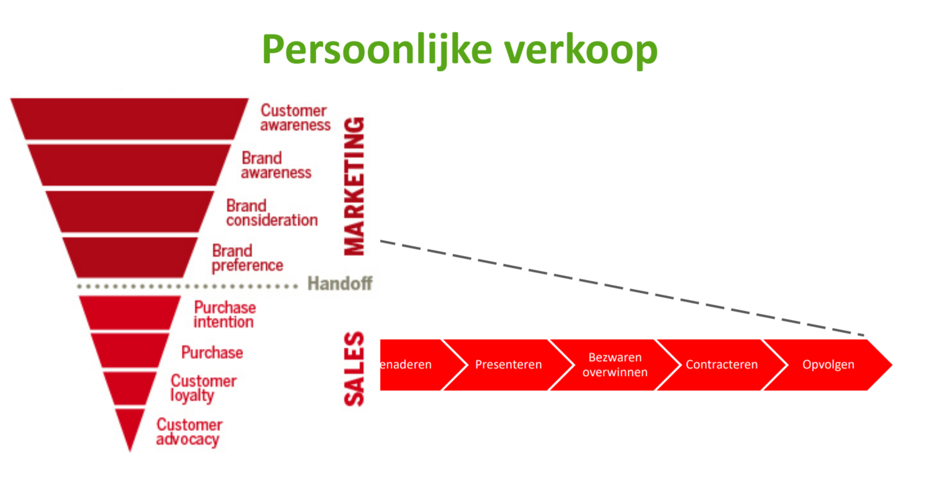

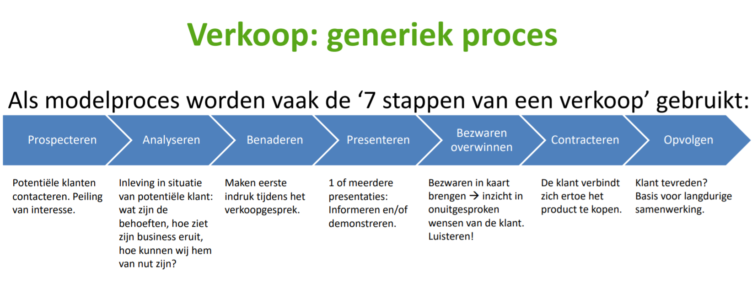  
Het is nog beter als tevreden klanten door mond-tot-mond reclame nieuwe leads aanbrengen, ook wel ‘referrals’ genaamd, dit is een mooi gevolg van dit verkoopproces.

# Organisatievormen

Verkoop > marketing

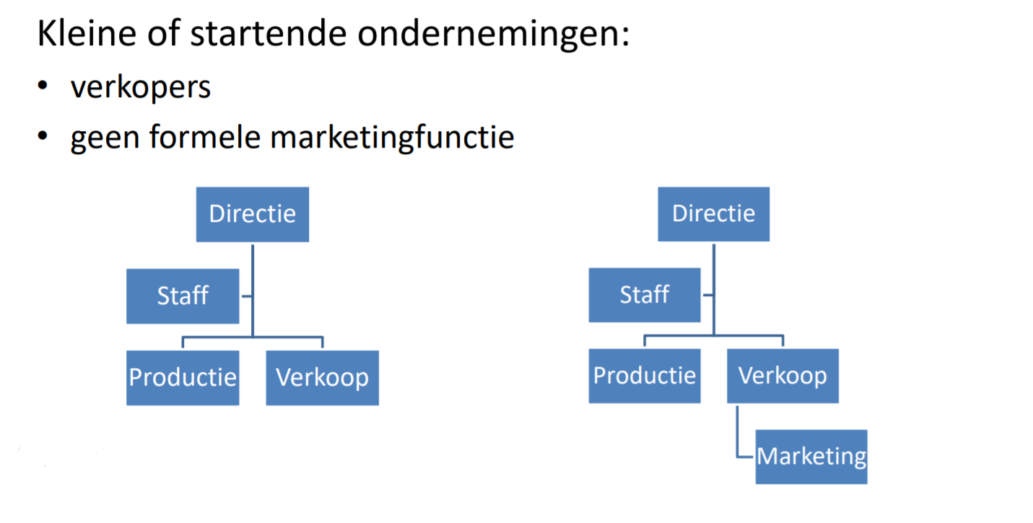  
Marketing specialist toegevoegd aan de verkoopafdeling.  
De marketing medewerker werkt samen met externe adviesbureaus voor reclame en verkoopbevordering.

Verkoop = marketing

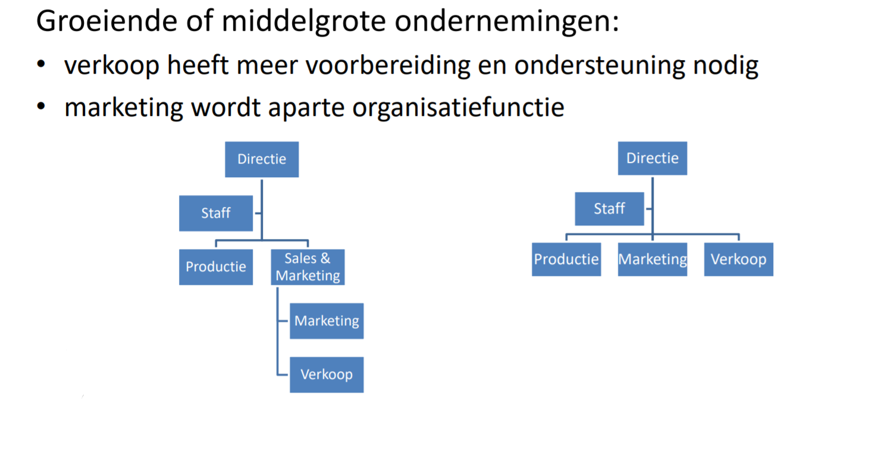

Marktsegmentatie en positionering dringen zich op.  
Hiervoor worden bijkomende gespecialiseerde medewerkers aangeworven. Meestal wordt marketing op dat moment ook een aparte organisatiefunctie naast sales.  
Vanaf hier wordt er extra aandacht besteed aan communicatie en samenwerking tussen verkoop en marketing.

Verkoop < marketing

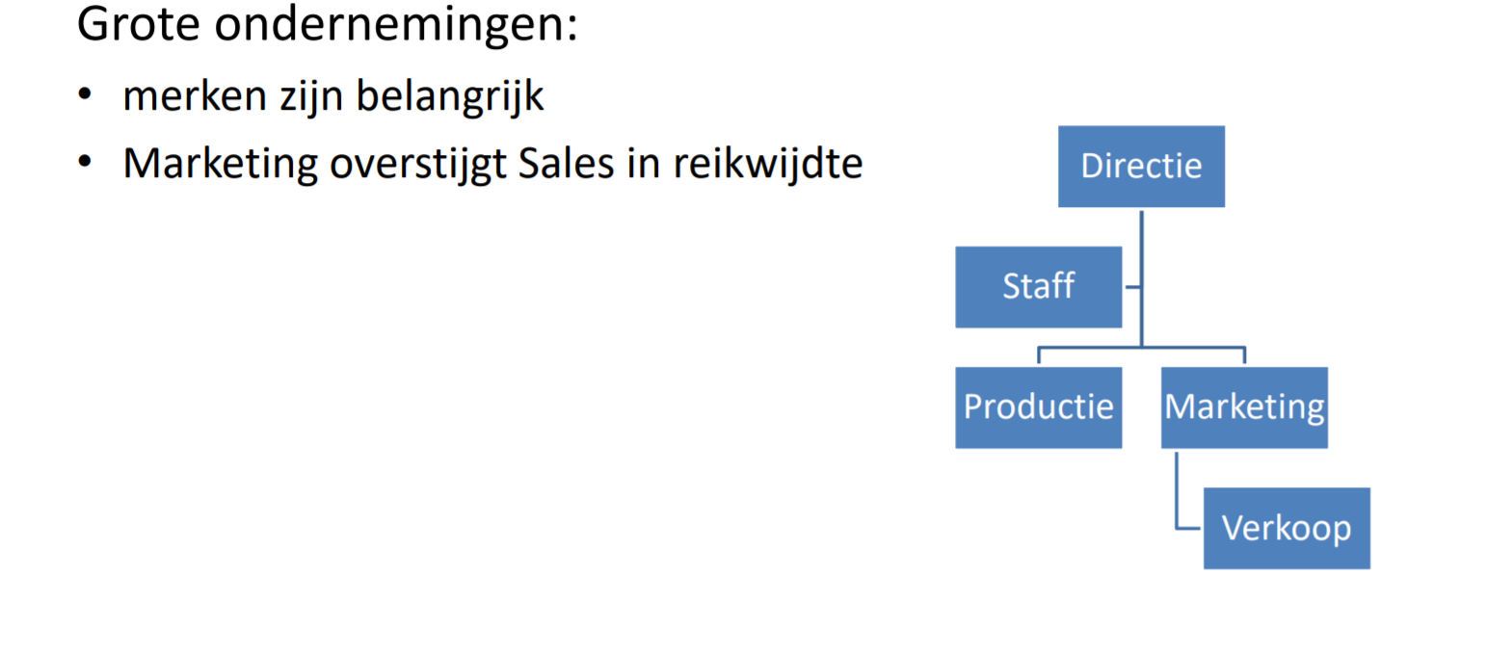  
Marketing en sales worden elk gespecialiseerd, hier is branding heel belangrijk.

# Verkoopadministratie

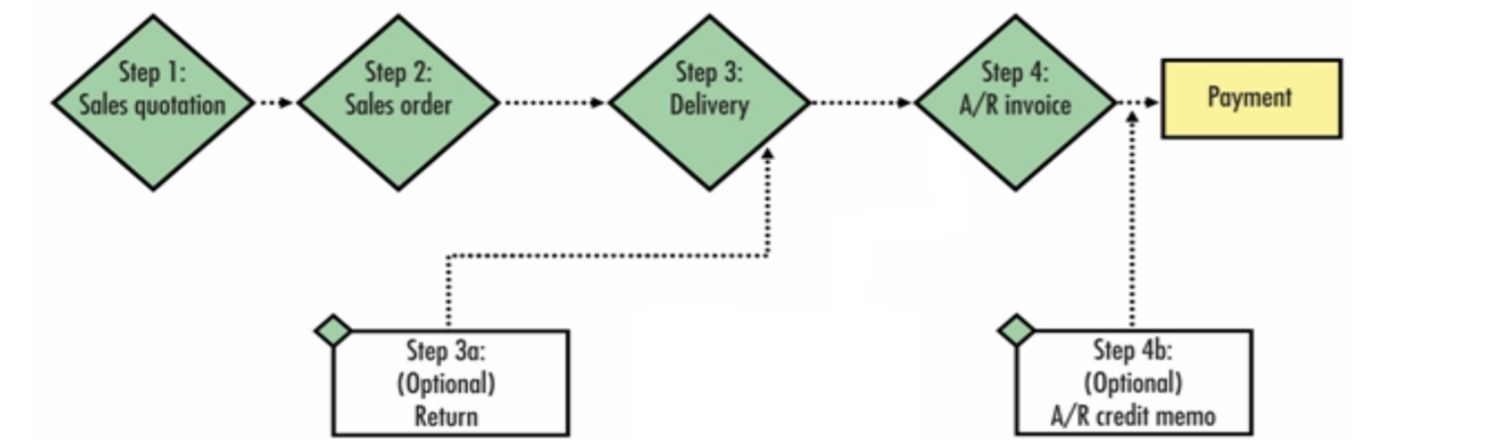

## Offerte (sales quotation)

Een offerte is een formele aanbieding van producten, diensten of werkzaamheden.  
Een offerte bevat:

* De naam en/of maatschappelijke benaming
* Een beschrijving van de te leveren producten of diensten
* Een prijs, vaste of verrekende. De prijs kan ook stelposten, nacalculatie of meerwerk bevatten.
  + Stelpost is een post die je neemt voor als, dat wil zeggen dat er nog niet iets definitiefs is uitgezocht, bijvoorbeeld voor het bouwen van een badkamer maar je hebt nog geen info over het sanitair, dan wordt daar een stelpost voor genomen
  + Bij nacalculatie rekenen ze na of het uitgerekende klopt met de werkelijkheid
  + Als je werk volgens de offerte laat uitvoeren, maar je wilt ergens nog iets extra’s, dan wordt dat opgenomen als meerwerk
* Eventuele van toepassing zijnde betalingscondities en kortingen
* De datum en geldigheidsduur van de offerte
* De schatting van de duur van uitvoering + aangegeven voorwaarden van de planning
* De voorwaarde, algemene en voorwaarden van federaties van de onderneming
* Een geldige ondertekening

Een offerte of bestek is bindend voor de persoon die het heeft opgesteld. Het is eigenlijk een aanbod van een contract.

## Bestelling (sales order)

De overeenkomst is pas echt als de tegenpartij/consument schriftelijk zijn toestemming heeft gegeven bijvoorbeeld door de offerte te ondertekenen, we spreken dan van een bestelling

Controles voor bestelling:

* Commerciële aspecten door de verkoopleiding
* Kredietwaardigheid van de klant door de financiële afdeling

## Leveringsbon (delivery note)

Bestellingen worden doorgegeven aan de operationele afdelingen. De leveringsbon bevat alle nuttige informatie om intern de levering te kunnen voorbereiden en het transport te verzekeren. De leveringsbon dient bij aflevering ondertekend te worden door de klant.

## De backorder

Indien er niet voldoende voorraad aanwezig is om een bestelling volledig af te werken, kan een backorder opgesteld worden en kunnen de goederen op een later tijdstip nog geleverd worden. De backorder is een louter intern document.

## Factuur (A/R invoice)

De factuur is het document dat de vordering vaststelt en bij voorkeur afzonderlijk wordt verstuurd naar de klant.

## Creditnota (A/R credit memo)

Een creditnota wordt opgesteld in geval van retourverzendingen of klachten door de klant, fouten in de facturatie of de commerciële toegevingen (kortingen) aan de klant.

## Inning en boekhoudkundige registraties

De boekhouding ten slotte verzorgt de registratie van de verkopen.

# Recente evoluties in verkoop en marketing

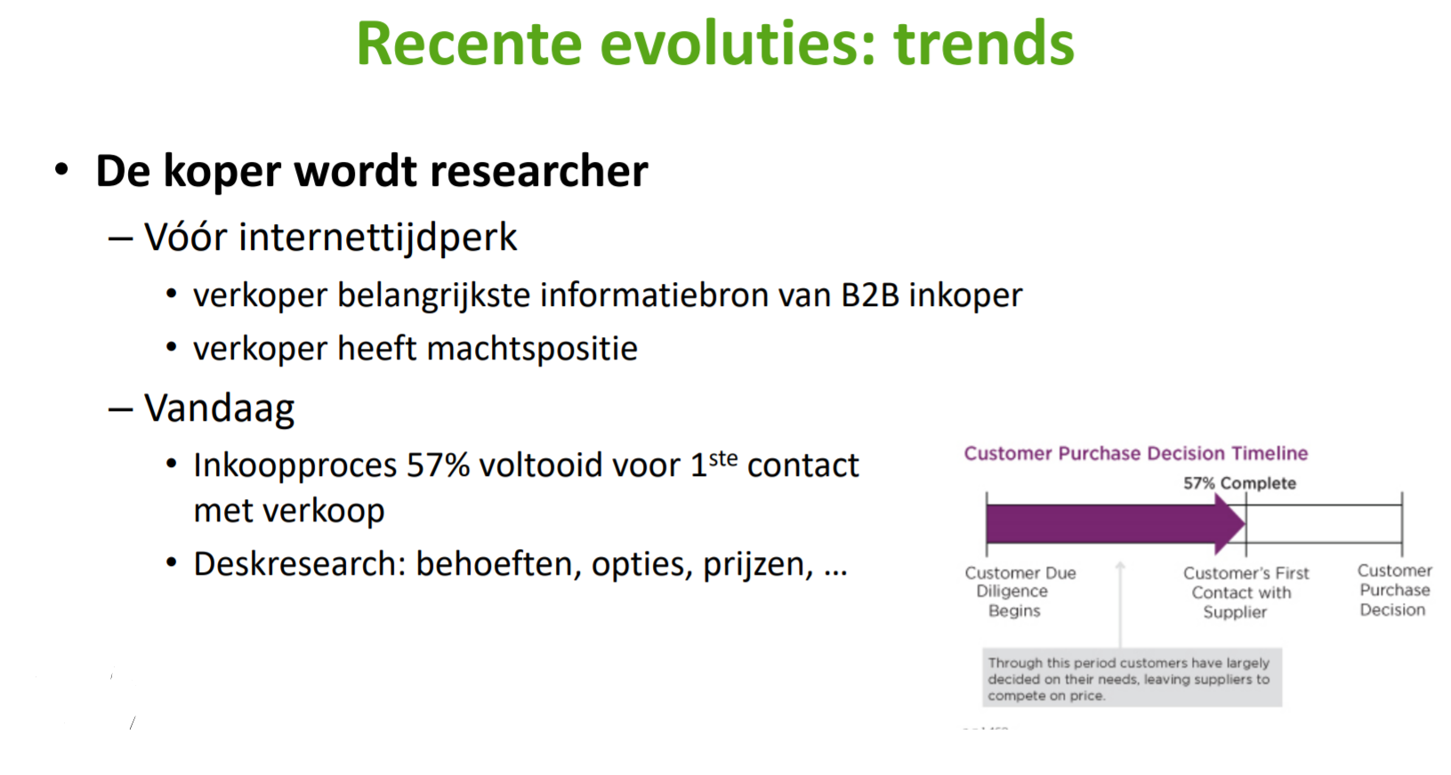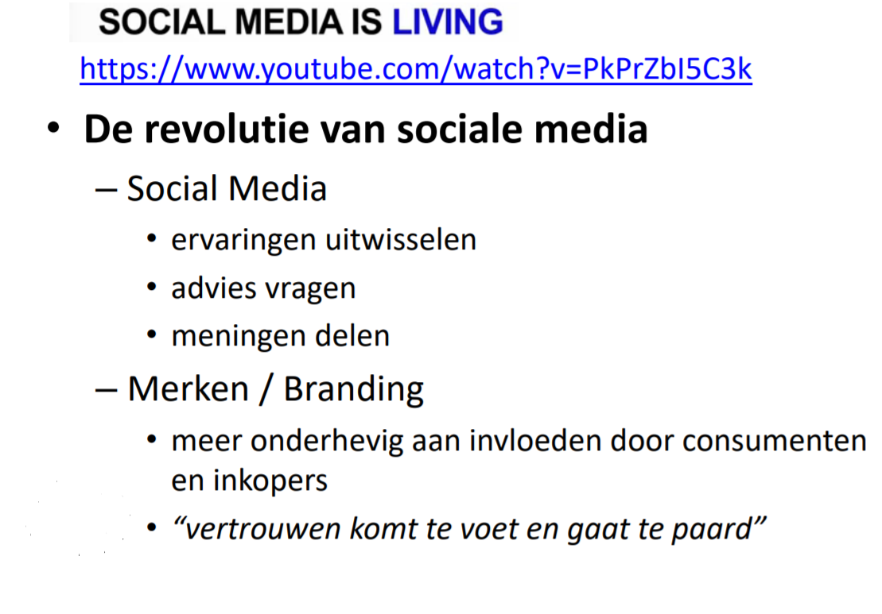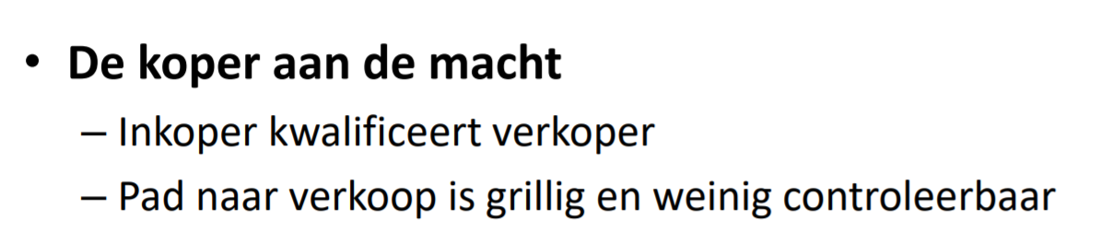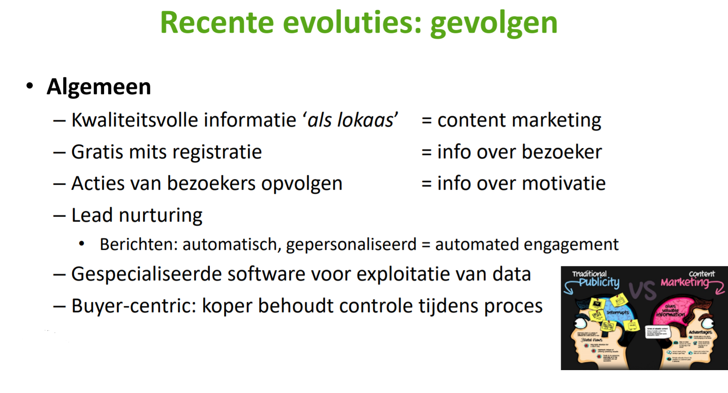

## Gevolgen

Content = kwaliteitsvolle inhoud, wordt bewust gebruikt om potentiele klanten aan te trekken, kan vormen hebben van artikels, video’s, e-books, infographics, interviews… Dit heet content marketing  
Deze vorm van reclame is kostenloos beschikbaar

Gebruiker wordt gelogd: wat doet de gebruiker, welke content interesseert de gebruiker?  
Met die info kunnen er automatisch gegenereerde, gepersonaliseerde berichten gestuurd worden.  
Dit heet automated engagement.

Content gebruikt gespecialiseerde software om de marketing databases effectief te exploiteren.

De koper blijft tijdens heel het proces de controle houden (‘buyer-centric’)  
de onderneming ontvangt informatie waarmee ze de koper kunnen helpen met hun kopbeslissing

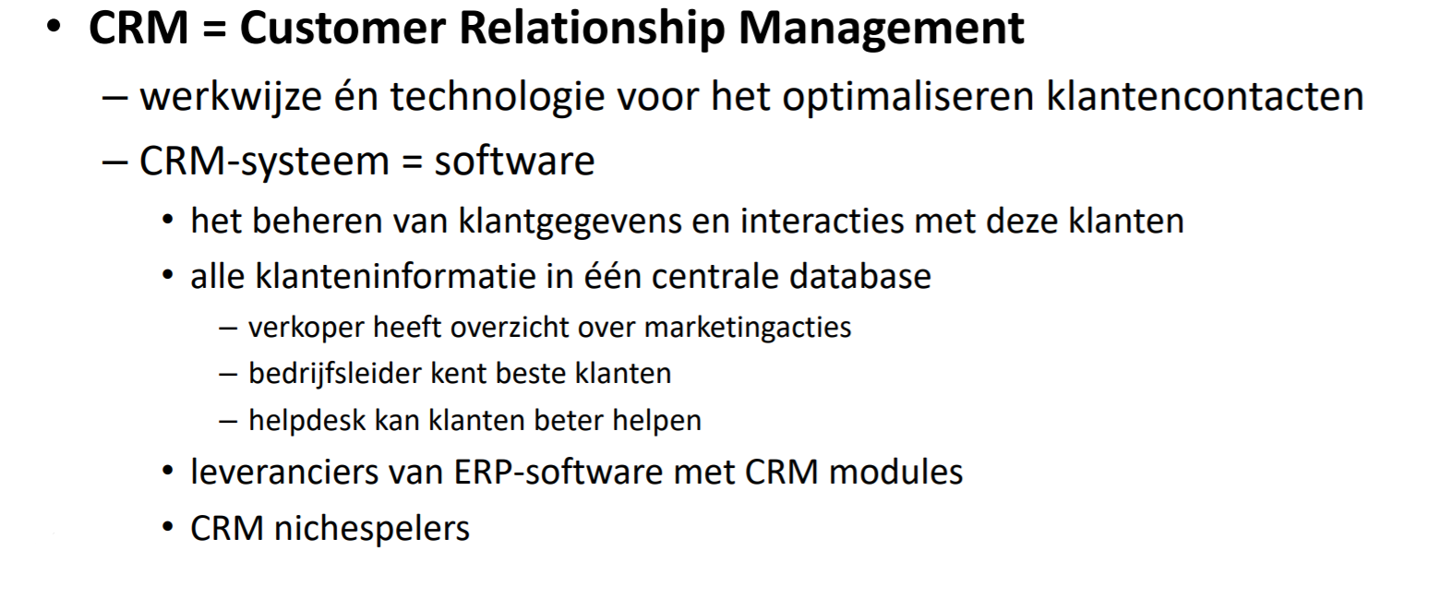

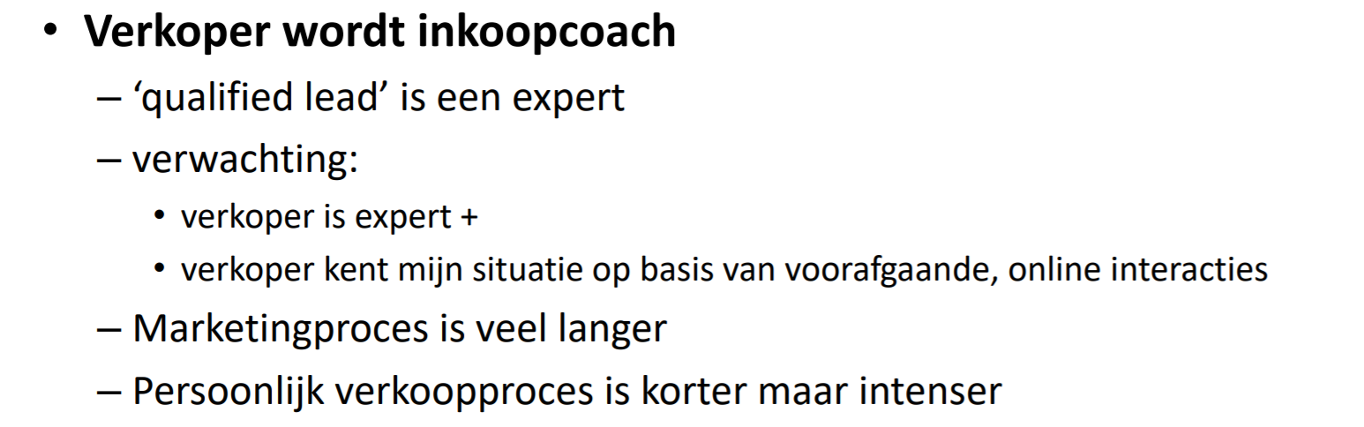

# Factuurberekeningen

Handelskortingen worden gegeven om de verkoop te stimuleren. Bij financiële kortingen gaat het vooral om kortingen voor contante betalingen.

Handelskortingen zij kortingen die gegeven worden om klanten tot kopen aan te zetten, om een grote bestelling uit te lokken, ze kunnen ook gegeven worden na klachten of bij beschadiging van goederen.

Korting voor contante betaling is een financiële korting.  
Contant betalen betekent ‘ betalen binnen de termijn die toegestaan wordt om korting voor contante betaling te genieten.

Maatstaf van heffing is het bedrag waarop de BTW berekend wordt.

3 soorten korting:

1. Factuurkorting
2. Regelkorting
3. Financiële korting

Handelskorting = factuurkorting + regelkorting  
financiële korting = korting voor contant

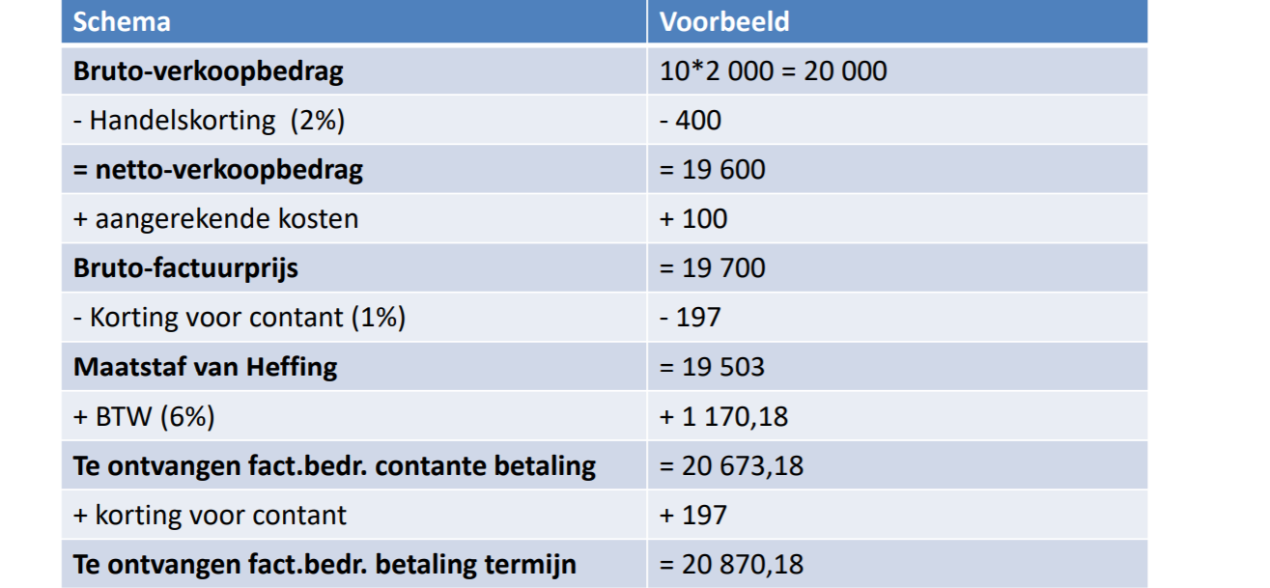

Hoofdstuk7: Voorraad

Business Flow Essentials

# Definitie

Goederen die men in bewaring houdt om later te verkopen, te gebruiken of te verbruiken.  
In een handelsonderneming spreken we over handelsgoederen. Dit zijn goederen die gekocht worden om ze later zonder verdere bewerking terug te verkopen.

In de productieonderneming of industriële onderneming zijn er 4 soorten voorraad:

1. **Grondstoffen:** materialen die in een productieproces worden gebruikt om iets te maken of te fabriceren
2. **Hulpstoffen:** stof die bij de productie gebruikt wordt, niet direct een bestanddeel van het product
3. **Goederen in bewerking of halffabricaten:** gedeeltelijk afgewerkte goederen die deel uitmaken van de goederenstroom tijdens het productieproces. Deze producten kunnen in sommige gevallen ook verkoopbaar zijn
4. **Afgewerkte producten:** de verkoopbare producten die voortvloeien uit het productieproces

Waarom voorraden?

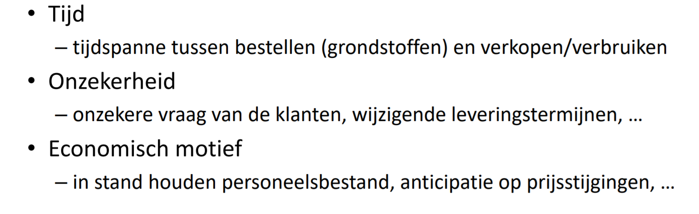

# Magazijnier

2 belangrijke aspecten van goederen in voorraad:

1. Vertegenwoordigen ze een waarde en dienen derhalve zorgvuldig te worden bewaard
2. De opslag van goederen kosten, deze kosten zijn onder meer afhankelijk van de hoeveelheid opgeslagen goederen, de tijdsduur van de opslag, de ‘handling’ van deze goederen, men dient deze kosten tot een minimum te beperken

Daarom gebruiken ze een magazijnier, voor dees werk:

1. Ontvangen
2. Registreren
3. Opslaan
4. Bewaren
5. Afgeven
6. Verzenden
7. …

# Voorraadbegrippen:

**Transitvoorraad:** is afhankelijk van de tijd nodig om te verplaatsen tussen twee plaatsen

**Cyclische voorraad:** ontstaat doordat de geproduceerde hoeveelheden te groot zijn in verhouding tot de vraag

**Veiligheidsvoorraad:** een buffer tegen onverwachts hoge vraag tijdens de levertijd (of vertragingen/problemen)

**Ijzren voorraad:** het gedeelte van de veiligheidsvoorraad dat alleen met speciale toestemming mag worden aangesproken of voor speciale klanten ( = locked stock)

**Seizoensvoorraad:** een buffer voor periode waarin de vraag groter is dan de productiecapaciteit

**Minimumvoorraad:** zodra de minimumvoorraad bereikt is, dient er besteld te worden (bestelpunt of bestelmoment)

**Maximumvoorraad:** door de leiding vastgestelde maximale voorraad op grond van ruimte of beschikbaar budget

**Technische voorraad:** alles wat daadwerkelijk (fysiek) aanwezig is in het magazijn

**Economische voorraad:** voorraad waarover de eigenaar economisch risico loopt, dus alles wat nog in het magazijn ligt (technische voorraad), minus dat gedeelte dat al verkocht is (en zich nog in ons magazijn bevind), plus de uitstaande bestellingen bij de leveranciers (voorinkopen)

Voorraden kosten ook geld:

1. Opslagkosten
2. Bestelkosten

## Opslagkosten

**Opportuniteitskosten:** de materialen en goederen die op voorraad worden gelegd, zijn niet gratis. Elke leverancier wil snel betaald worden. Dus moeten ondernemingen geld lenen of eigen geld gebruiken om de leverancier te betalen.

**Magazijnkosten:** voorraden moeten op een goede manier bewaard worden, mogen niet beschadigd worden, goede ingerichte ruimte nodig

**Beheerskosten magazijn:** bijvoorbeeld een magazijnmeester (loon), zijn computer, zijn verzekeringen

**Verliezen ten gevolge van veroudering van producten:** er loopt altijd een risico dat de goederen niet verkocht worden

**Shortage kosten:** kosten die ontstaan bij insufficiëntie van de voorraad  
 voorbeeld:

* Betalen van overuren
* Extra bestellingen en al de hiermee gepaard gaande kosten
* Verlies van verkoop
* Verlies van goede naam

## Bestelkosten

Hoe vaker er besteld word, te hoger de totaal bestelkosten.

Indien men geen aankopen verricht maar de producten zelf produceert zal men in analogie met de bestelkosten, spreken van omstellkosten:

1. Het stilleggen van de productie
2. Het omschakelen van de machine
3. Het opnieuw opstarten van de productie
4. Het testen van de productiekwaliteit
5. De administratie bijhouden

# De optimale bestelgrootte – Economic Order Quantity (EOQ)

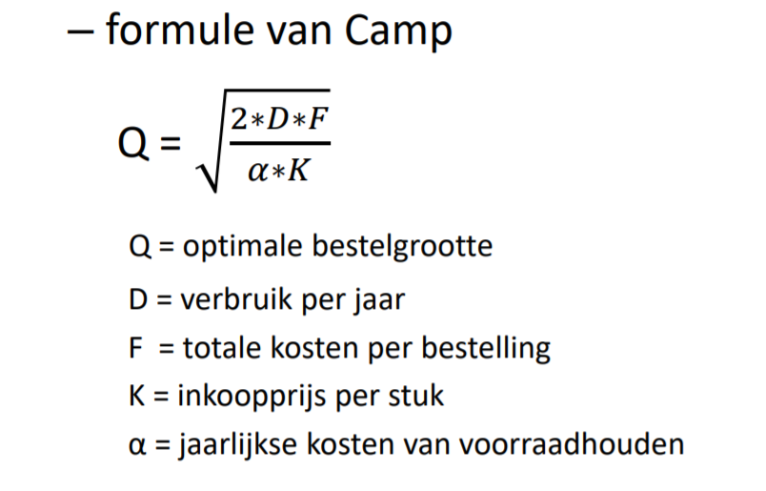

## Voorraadwaarderingsmethode

Wat de waarde is van de grondstoffen of handelsgoederen die nog in voorraad zijn, men kan boekhoudkundig een correcte balans opstellen. Men wil weten wat de waarde is van de verbruikte grondstoffen in het productieproces

# FIFO (First In First Out)

Nieuwe artikelen worden achteraan bijgeplaatst, klant neemt het oudste artikel eerst mee, meest nabije vervaldag 🡪 eerst uitgeleverd

Wordt gebruikt bij het bepalen van de waarde van een artikel aanwezig in de voorraad wordt de laatst genoteerde waarde als maatstaf genomen (want de oudste artikelen zijn al verkocht)

# LIFO (Last In First Out)

Geillustreerd door een stapen zand  
LIFO wordt gebruikt in de boekhouding om de waarde van de aanwezige voorraad in te worden gewaardeerd bij de opmaak van de inventaris. De goederen die het meest recent werden aangekocht/verbruikt, worden eerst verbruikt/verkocht.

# Gewogen gemiddelde prijzen

Er wordt ofwel na elke aankoop ofwel op het einde van een bepaalde periode (maand, kwartaal) een gemiddelde prijs berekend. Deze wordt gewogen genoemd, omdat er rekening gehouden wordt met de aangekochte hoeveelheid

# Rol IT’er

Het implementeren van een eenduidig en gebruiksvriendelijk programma om de voorraad te beheren en controles uit de voeren, de meeste doen dit via ERP

Het afdrukken van voorraadlijsten, een overzicht genereren van de kosten hiervan

Moet nodige hard- en software worden voorzien voor de netwerkbehoeften van de onderneming.

Hoofdstuk8: Productie

Business Flow Essentials

# Definitie

Een productieproces is een proces waarbij een product gemaakt wordt.   
Het is een reeks van gebeurtenissen, geordend in de tijd, waarbij de input (grondstoffen) wordt omgezet in output(producten).

mijn en landbouw = primaire sector  
Industrie + bouwnijverheid = secundaire sector  
dienstverlening = tertiaire sector

Industrie is in vele landen de sleutelsector van de economie, meet omzet dan de agrarische sector.

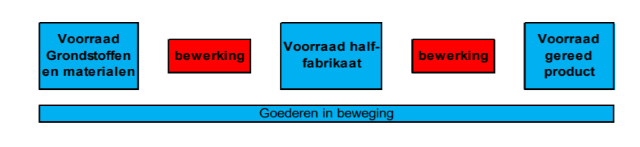

# Vormen van productieprocessen

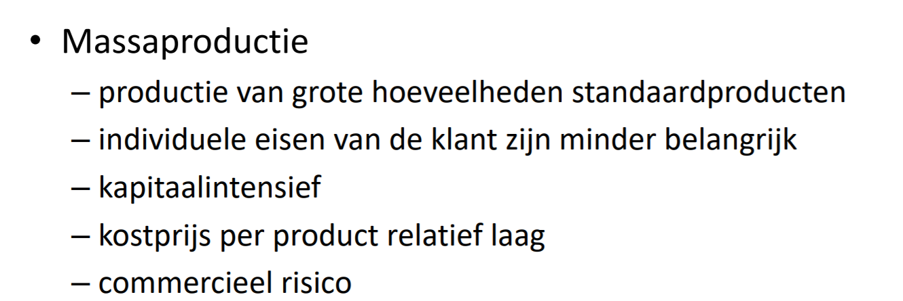

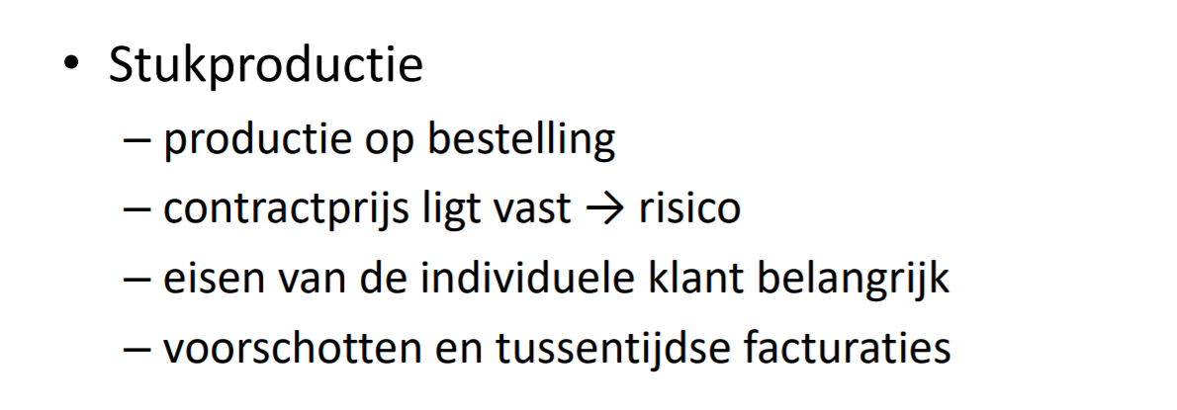

* Geen voorraden van afgewerkte producten
* Voorraadkosten bepertk

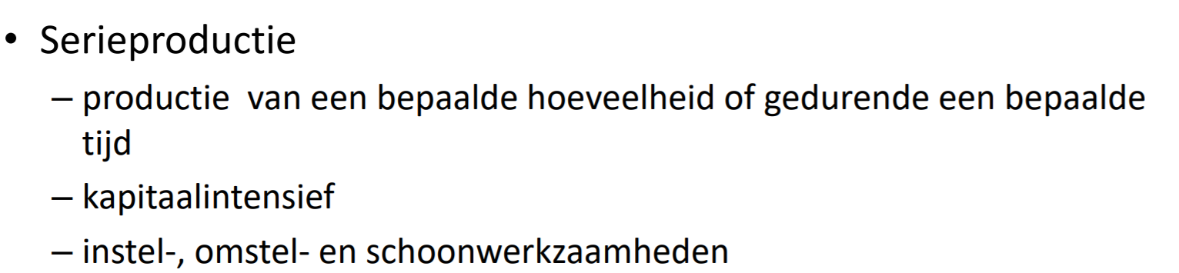

* Men werkt op bestelling of op voorraad
* Niet altijd ruimte voor de specifieke wensen van de klant
* Kostprijs meestal laag
* Niet erg arbeidsintensief

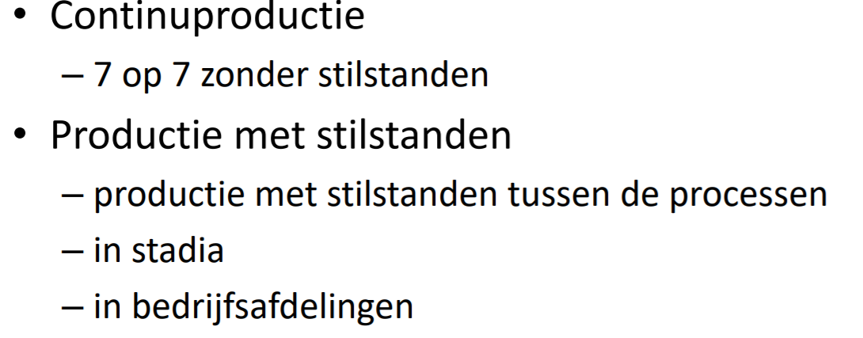

In stadia = producten die niet verkoopbaar zijn  
eindproduct wel verkoopbaar

# Kostprijs van een product

Kosten worden verdeeld in:

1. Beinvloedbaarheid 🡪vaste en variabele kosten
2. Toewijsbaarheid aan een product 🡪directe en indirecte kosten

## Vaste kosten

Kosten die niet veranderen als gevolg van de omvang van de productie of de omvang van de afzet.  
Deze kosten zijn dus vast in totaal maar kunnen variabel per geproduceerde eenheid zijn.  
bv aankoop nieuwe machine = vaste kosten stijgen

## Variabele kosten

Kosten die veranderen door toename of afname in de productieomvang, zoals grondstofkosten  
Deze kosten zijn vast per eenheid maar variabel in totaal.

## Directe kosten

Kosten die we rechtstreeks kunnen toewijzen aan een bepaald product of dienst.

## Indirecte kosten

Kosten die niet zijn toe te rekenen aan een bepaald product of dienst. Deze kosten zijn gemeenschappelijk voor meerdere producten.

Kan onderverdeeld worden in administratiekosten, indirecte productiekosten en verkoopkosten.

## Break-even punt

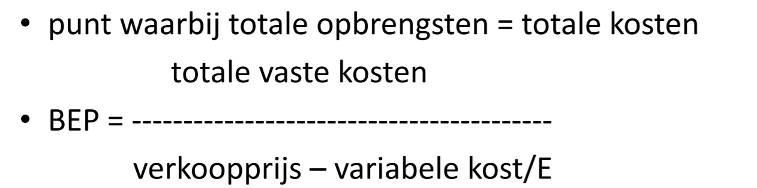

BEP of rendabiliteitsdrempel, winst = nul  
indien je minder verkoopt van het BEP, maak je verlies, indien je meer verkoopt, maak je winst

# Rol van IT’er

Hij zal het volledige systeem moeten ontwerpen in samenspraak met de verschillende leveranciers van de productiemachines en andere instrumenten.

Hij moet hardware en software voorzien en de verschillende soorten data bijhouden en verwerken.  
Toegang tot data en verschillende onderdelen van het proces is meestal gelimiteerd.  
Elk personeelslid zal andere rechten krijgen.

Hoofdstuk9: Personeel

Business Flow Essentials

# Definitie

Een personeelslid is iemand die er zich toe verbindt om tegen loon en onder gezag van een werkgever arbeid te verrichten.

Soorten personeelsleden:

* **Arbeider:** is iemand die in hoofdzaak handarbeid verricht
* **Bediende:** is iemand die in hoofdzaak hoofdarbeid verricht
* **Dienstbode:** is iemand die hoofdzakelijk huishoudelijke arbeid van lichamelijke aard verricht in verband met de huishouding van de werkgever of zijn gezin (bv tuinman, chauffeur, babysitter)
* **Student:** arbeider of bediende waarvoor men een specifieke arbeidsovereenkomst dient af te sluiten. Mogen enkel werken als ze niet op school horen te zijn.
* **Leercontract:** speciaal contract om jongeren tussen de 15 en 18 jaar de kans te geven om praktische ervaring op te doen.

Let op bij het in dienst nemen van:

* **Echtgenoten:** hebben het moeilijker om onder gezag te werken
* **Zelfstandigen:** kan slechts in zeer uitzonderlijke omstandigheden onder gezag werken
* **Gepensioneerde:** mag slechts een beroepsbezigheid met een beperkt inkomen uitoefenen
* **Werklozen met bedrijfstoeslag:** beperkt aantal zullen bezoldigde prestaties verrichten

# Taken werkgever

## Verplichtingen tegenover financiële instanties

* **Verzekering voor arbeidsongevallen:**ongeacht de duur van de arbeidsprestatie, de werkgever is aansprakelijk voor elk ongeval op weg van en naar het werk en op het werk zelf.
* **RSZ:**   
  Iedere werkgever is verplicht om aan te sluiten bij de Rijksdienst voor Sociale Zekerheid
* **Kinderbijslagfond:**  
  binnen 90 dagen na aanwerving moet de werkgever aansluiten bij een kinderbijslagfonds. Als ze dit niet doen worden ze aangesloten bij de Rijksdienst voor Kinderbijslagen van Werknemers (RKW)
* **Kas voor jaarlijkse vakantie:**  
  normaal sluit men aan bij de Rijksdienst voor Jaarlijkse Vakantie (RJV)
* **Externe dienst voor preventie en bescherming:**is verplicht, tenzij men alleen dienstboden en huispersoneel in dienst heeft
* **Dimona-aangifte:**onmiddellijke aangifte tewerkstelling, op deze manier worden alle openbare instanties die over tewerkstellingsgegevens moeten beschikken op de hoogte gebracht van de aanwerving. Alleen noodzakelijke gegevens vereist van de werkgever en werknemer.
* **Persoonlijke levenssfeer:**werkgever gaat veel informatie vragen over de werknemer. Nu verplicht men werknemers een overzicht op te stellen van de gegevens die geregistreerd worden en aan wie ze meegedeeld wordt.

## Verplichtingen tegenover de werknemers

* **Arbeidsovereenkomst:**voor jobstudenten of deeltijdse arbeiders/werknemers moet een contract van bepaalde duur of voor een bepaald werk aanwerft, moeten ze een arbeidsovereenkomst op stellen in 2 exemplaren, ook voor andere werknemers is dit aangeraden.
* **Arbeidsreglement:**  
  elke werknemer moet een kopie krijgen van dit reglement. Werknemer moet dit ondertekenen
* **Arbeidswet:**  
  deze wetten moeten ze volgen.
* **Welzijn:**de werkplaats moet voldoen aan de wettelijke normen. De werknemer moet zonder risico ongevallen en zeikte zijn arbeid kunnen verrichten. Werkgever zorgt dus voor veiligheidskledij, beveiligingen van machines etc
* **Medisch onderzoek:**  
  dit moet voor bepaalde sectoren. Mag door een interne of externe dienst van preventie gebeuren.
* **Arbeidskaart:**wie geen burger is van de EU moet een arbeidskaart en -vergunning hebben.
* **CAO:**  
  collectieve arbeidsovereenkomsten regelen veen arbeidszaken. Deze verschillen per sector.  
  Een cao bevat bepalingen over het minimumloon, verplaatsingsvergoedingen, eindejaarspremies etc..

## Andere taken personeelsdienst

* **Personeelsplanning:**  
  in kaart brengen van personeelsbehoefte = aantal personeelsleden dat de onderneming nodig heeft in de toekomst. Dit bevat strategisch beleid rond instroom, doorstroom en uitstroom van personeel.
* **Opstellen van de functieprofielen:**is een eenduidige beschrijving van het takenpakket van de medewerker, geeft verantwoordelijkheden en bevoegdheden aan. Dit is een basis voor de indienststemming en opleiding van werknemers
* **Werving en selectie:**  
  geschikte kandidaten selecteren / aanwerven
* **Loopbaanplanning:**  
  is gericht op individuele medewerkers, die geacht worden een bepaalde carrière te zullen maken in de organisatie. Gaat gepaard met loopbaanbegeleiding.
* **Beoordeling van personeelsleden:**  
  dienst personeelszaken zal beoordelingsgesprekken voeren en de gesprekken controleren of ze correct gebeuren
* **Beheer van een personeelsinformatiesysteem:**  
  is vaak geautomatiseerd en omvat het computerprogrammatuur voor personeelsgegevens
* **Personeelszorg:**  
  ondersteuning van personeel gericht op het scheppen en in stand houden van een gezond werkklimaat
* **Arbeidsvoorwaarden:**  
  voorwaarden waaronder werk wordt verricht, meestal vastgelegd in een arbeidsovereenkomst die gesloten wordt tussen werkgever en werknemer.
* **Arbeidsomstandigheden:**  
  de gezondheid, veiligheid en welzijn van werknemers is belangrijk, doel is om ongevallen en ziekten veroorzaakt door werk te voorkomen. ARAB (Algemeen Reglement voor de Arbeidsbescherming) legt hiervoor normen vast.
* **Personeelsadministratie:**  
  een omvangrijke taak van de personeelsdienst

# Personeelsadministratie

* Bezoldigingsberekeningen voor de werknemers
* De driemaandelijkse aangifte en betalingen aan RSZ
* De aangiften bij de belastingen van de bedrijfsvoorheffing
* Het invullen van sociale documenten
* Opstellen van arbeidscontracten
* …

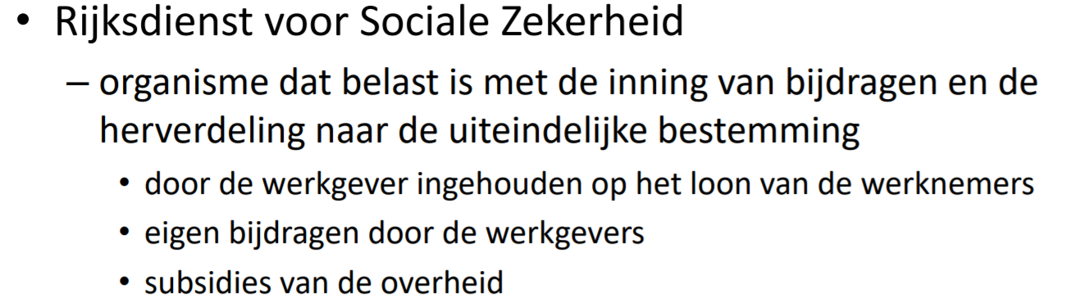

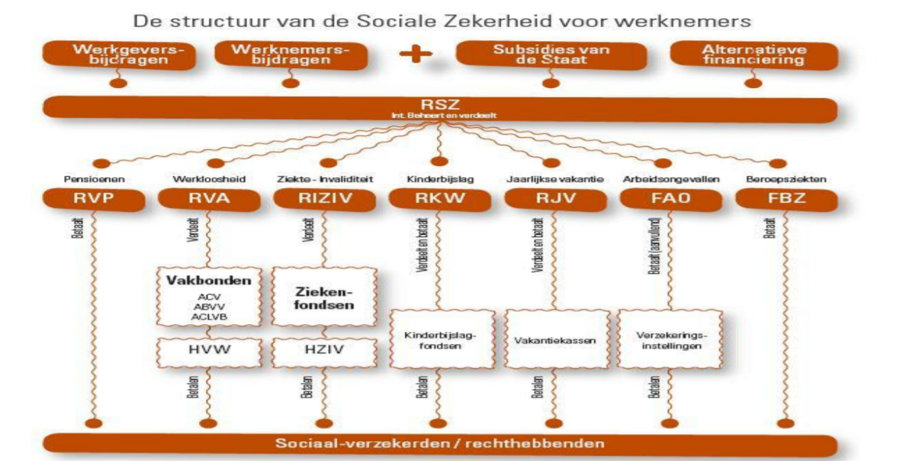

De ontvangen bedragen en subsidies worden verdeeld over:

* RIZIV (Rijksinstituut voor ziekte en invaliditeitsverzekeringen)
* RVP (Rijksdienst voor pensioenen)
* RKW (Rijksdienst voor kinderbijslag voor werknemers)
* FBZ (Fonds voor de beroepsziekten)
* FAO (Fonds voor de arbeidsongevallen)
* RVA (Rijksdienst voor arbeidsvoorziening)
* RJV (Rijksdienst voor jaarlijkse vakantie)

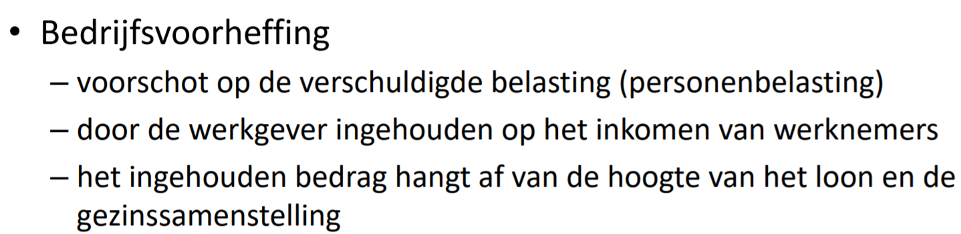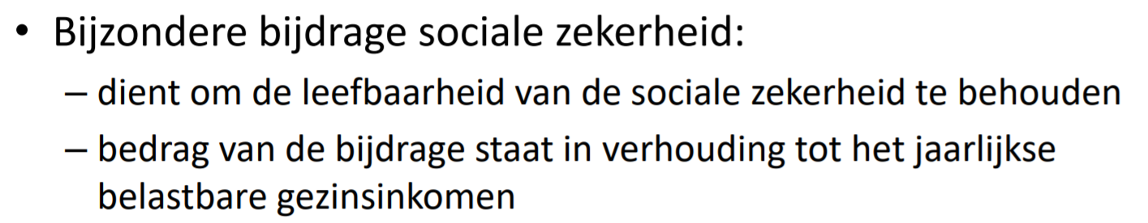

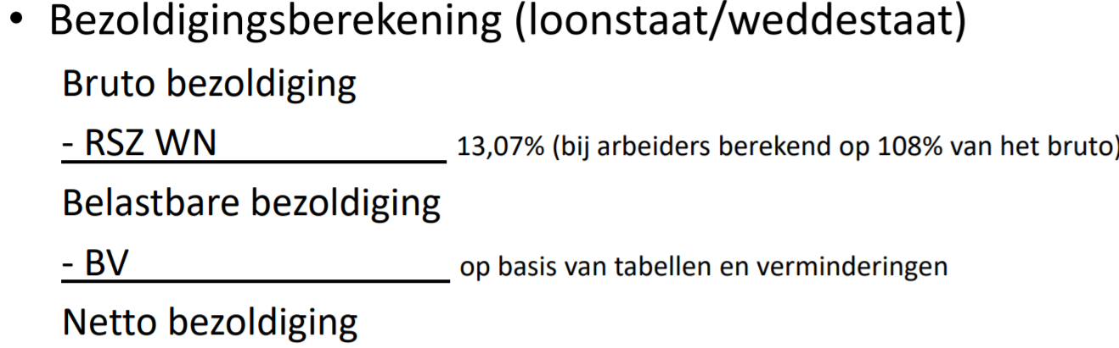

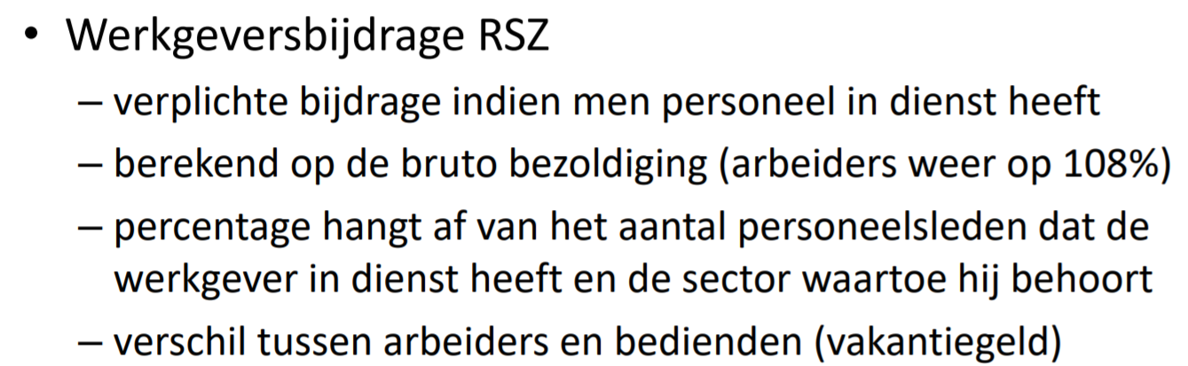

Indien de RSZ-schuld van het voorlaatste vervallen kwartaal < 4000 euro, dan dient de werkgever op een einde van elk kalenderkwartaal een RSZ-aangifte te doen en de betaling van de RSZ-aangifte verschuldigde RSZ uit te voeren.

Indien de RSZ-schuld van het voorlaatste vervallen kwartaal > 4000 euro, dan dient de werkgever binnen de 5 dagen na het einde van elke maand van het kwartaal een voorschot te betalen aan de RSZ.  
De RSZ voorschotten bedragen voor kwartaal 1, 2 en 3:

* Maand 1 = 30%
* Maand 2 = 30%
* Maand 3 = 25%

Voor kwartaal 4:

* Maand 1 = 30%
* Maand 2 = 35%
* Maand 3 = 15%

Indien de bedrijfsvoorheffingen van het vorige jaar > 37640 dient er maandelijkse betalingen uitgevoerd te worden, anders mag het kwartaalbetaling zijn.  
Storting dient altijd te gebeuren binnen de 15 dagen na einde van de maand/kwartaal waar de bedrijfsvoorheffing gehouden werd.

## Sociaal secretariaat

Verzorgt de administratieve taken met betrekking tot het tewerkstellen van personeel en vervult alle sociale en fiscale formaliteiten. De taak van een sociaal secretariaat bestaat onder meer uit het vervullen van de diverse wettelijke verplichtingen die een werkgever heeft.

Taken:

* Berekening van de lonen, vakantiegeld, eindejaarspremie en dergelijke vergoedingen
* Ten lasten nemen van administratieve taken met betrekking tot het tewerkstellen van personeel.
* Afdrukken van sociale documenten (loonbrief, c4)
* E-government: dimona, multifunctionele aangifte (DmfA)
* Beantwoorden van vragen omtrent tewerkstelling en juridisch advies
* Uitvoeren van de fiscale eindejaar werkzaamheden

Voordelen:

* Onderneming kan tijd en personeel en kosten uitsparen
* Onderneming kan focussen op hun kernactiviteiten
* Het is een rendabele oplossing

Er is wel altijd strenge controle omdat men de nodige garantie op een tijdige en correcte dienstverlening zoals betrouwbare loonberekeningen met aangepaste software nuttigt.

# Kost personeelslid

* Jaarlijkse kosten zoals vakantiegeld, eindejaarspremie en dergelijke
* Verplichte verzekering tegen arbeidsongevallen
* Aansluiting bij externe dienst voor preventie en bescherming op het werk
* Werkgeverstegemoetkoming in de vervoerstkosten
* Aankoop en onderhoud werkkledij
* Groepsverzekering
* Maaltijdcheques

